Returadresse
Land, By og Kultur – Land og Vand
Smed Sørensens Vej 1, 6950 Ringkøbing

Sagsbehandler
Berith Bressendorff
Direkte telefon
9974 1781
E-post
berith.bressendorff@rksk.dk
Dato
27. april 2020
Sagsnummer
20-006740

Ejer af husdyrbruget på
Østre Kyvlingvej 10
6880 Tarm

Miljøtilladelse
gældende for husdyrbruget på adressen
Østre Kyvlingvej 10, 6880 Tarm
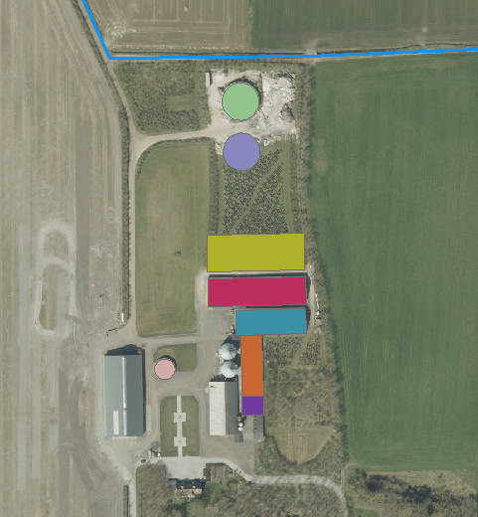
Virksomhedens art: Svineproduktion
Matrikel nr.: 4a m.fl., Kyvling By, Lønborg
Betegnelse: Husdyrbrug omfattet af §16 b i husdyrbrugsloven
Tilsynsmyndighed: Ringkøbing-Skjern Kommune
Kvalitetssikret af: PB

Indholdsfortegnelse
Stamblad: 4
Oplysninger om husdyrbruget: 4
Meddelelse af miljøtilladelse 5
Baggrund og kort resumé 5
Biaktiviteter 5
Afgørelsen 5
Vilkår for miljøtilladelse 7
Generelt 7
Nye og renoverede stalde 7
Godkendte stalde, produktioner og miljøteknologier 8
Ny gyllebeholder 11
Beskyttelse af jord, grundvand og overfladevand 11
Beskyttelse i forhold til naboer 12
Tilsyn, kontrol og egenkontrol 13
Uheld og risici 13
Bedst tilgængelige teknik / Renere teknologi 14
Ophør 14
Formalia 14
Lovgrundlag 14
Høring og offentliggørelse 15
Klagevejledning 15
Udnyttelse, kontinuitet og revurdering 16
Miljøvurderingen 18
Erhvervsmæssigt nødvendig for ejendommens drift som landbrugsejendom. 18
Beskrivelse af husdyrbruget 18
Lokalisering 22
Forbudszoner 22
Afstandskrav 22
Beskyttelseslinjer 24
Samlet vurdering af lokalisering 24
Påvirkning af landskab 24
Værdifulde kulturmiljøer 24
Samlet vurdering af påvirkningen af landskab 26
Påvirkning af vilde planter og dyr. 26
Ammoniak påvirkning af natur 26
Påvirkning af bilag IV-arter 31
Samlet vurdering af påvirkningen af vilde planter og dyr 32
Påvirkning af jord, grundvand og overfladevand 33
Samlet vurdering af påvirkningen af jord, grundvand og overfladevand 37
Påvirkning af naboer 38
Lugt 38
Støj og rystelser 41
Lys 42
Fluer og skadedyr 42
Støv 43
Transport 43
Samlet vurdering af påvirkning af nabogener 46
Anvendelse af BAT (bedste tilgængelige teknik) 46
Anvendelse af bedste teknik til reduktion af ammoniakemissionen 46
Alternative løsninger 50
0-alternativ 50
Egenkontrol 51
Konklusion 51
Bilag 1: Bygningsoversigt 52
Bilag 2: Opmåling af produktionsarealet 53
Bilag 3: Situationsplan 54
Bilag 4: Den nye klimastald 55
Bilag 5: Opbevaringskapacitet 56
Bilag 6: Afløbsplan 57
Bilag 7: Adresser inden for konsekvensradius 58
Bilag 8: Natur 59

Copyright
Kortmateriale er gengivet af Ringkøbing-Skjern Kommune med tilladelse fra Kort- og matrikelstyrelsen. Copyright Kort- og matrikelstyrelsen 1992 /KD.86.1033.

Luftfotos – Danmarks Digitale Ortofoto – er gengivet af Ringkøbing-Skjern Kommune med tilladelse fra Cowi. DDO ©, Copyright COWI.

Stamblad:
Bedriftens ejer og driftsansvarlig | Ejer af husdyrbruget på adressen  Østre Kyvlingvej 10  6880 Tarm
Bedriftens adresse | Østre Kyvlingvej 10  6880 Tarm
Bedriftens miljøkonsulent og ansvarlige for miljøkonsekvensrapporten. | Sagro I/S – Helle Borum  Birk Centerpark 24, 7400 Herning  Telefon: 29679435  E-mail: hbo@sagro.dk
Kommune | Ringkøbing–Skjern Kommune
Ejendomsnummer | 7600003675
Bedriftens betegnelse | Husdyrbrug omfattet af § 16b i Bekendtgørelse af lov om miljøgodkendelse m.v. af husdyrbrug
Ansøgning nr. | 217715, indsendt d. 9/3-2020, ver. 2

Oplysninger om husdyrbruget:
Stalde og produktioner:
Staldnavn | Staldstørrelse  (m²) | Produktionsareal  (m²) | Dyretype | Staldsystem | Miljøteknologi
Eksisterende staldafsnit
Klimastald 2011 | 2178 | 1539 | Smågrise | Toklimastald, delvis spaltegulv | Gyllekøling
Klimastald (1999 – 2 sektioner) | 328 | 230 | Smågrise | Toklimastald, delvis spaltegulv | -
Klimastald 2005 | 1461 | 1017 | Smågrise | Toklimastald, delvis spaltegulv | -
Klimastald 2003 | 1046 | 707 | Smågrise | Toklimastald, delvis spaltegulv | -
Nye Staldafsnit
Ny Klimastald 2020 | 2922 | 2155 | Smågrise | Toklimastald, delvis spaltegulv | Gyllekøling
Andre nye bygninger
Mellemgang mellem den nye klimastald og klimastalden fra 2011 på 52 m²

Opbevaringslagre
Navn | Lagertype | Størrelse (m³) | Overfladeareal (m²) | Miljøteknologi
Eksisterende opbevaringslagre
Gyllebeholder 1 | Flydende | 5000 | 886 | Teltoverdækning
Gyllebeholder 2 | Flydende | 1179 | 269 | -
Nye opbevaringslagre
Ny gyllebeholder | Flydende | 5000 | 881 | Teltoverdækning
Fortank | Fortanken er 21 m³

Meddelelse af miljøtilladelse

Baggrund og kort resumé

Ringkøbing-Skjern Kommune modtog den 9/3-2020 en ansøgning om miljøtilladelse af husdyrbruget beliggende på adressen Østre Kyvlingvej 10, 6880 Tarm.

Der er ikke tidligere meddelt miljøtilladelse til husdyrbruget på Østre Kyvlingvej 10, 6880 Tarm i henhold til husdyrbrugsloven §16b.

Kort resumé

Ansøgningen om miljøtilladelse omfatter hele husdyrbruget, en udvidelse af husdyrbrugets produktionsareal ved opførelse af en ny klimastald til smågrise, samt opførelse af en ny gyllebeholder på 5000 m³ i tilknytning til den eksisterende gyllebeholder.

Der anvendes følgende virkemidler til at reducere udledninger af ammoniak og lugt:
- Gyllekøling i klimastald 2011 og ny klimastald 2020 til reduktion af ammoniak og lugt
- Teltoverdækning af den eksisterende og den nye gyllebeholder begge på 5000 m³ til reduktion af ammoniak.

Biaktiviteter
Ingen

Afgørelsen
Ringkøbing-Skjern Kommune meddeler hermed miljøtilladelse til husdyrbruget på ejendommen matr. nr. 4a, Kyvling By, Lønborg beliggende på adressen Østre Kyvlingvej 10, 6880 Tarm. Afgørelsen meddeles i medfør af § 16b i Husdyrbrugsloven og på de angivne vilkår.

Miljøtilladelsen gælder hele husdyrbruget uden arealer og omfatter en overgang til stipladsmodellen og en udvidelse af produktionsarealet ved opførelse af en ny klimastald til smågrise, samt opførelse af en ny gyllebeholder på 5000 m³. Den nye staldbygninger placeres i tilknytning til de eksisterende staldbygninger og den nye gyllebeholder placeres i tilknytning til den eksisterende gyllebeholder.

Miljøtilladelsen gælder hele husdyrbruget og omfatter følgende produktionsarealer i eksisterende stalde:

Staldnavn | Staldstørrelse  (m²) | Produktionsareal  (m²) | Dyretype | Staldsystem | Miljøteknologi
Eksisterende staldafsnit
Klimastald 2011 | 2178 | 1539 | Smågrise | Toklimastald, delvis spaltegulv | Gyllekøling
Klimastald (1999 – 2 sektioner) | 328 | 230 | Smågrise | Toklimastald, delvis spaltegulv | -
Klimastald 2005 | 1461 | 1017 | Smågrise | Toklimastald, delvis spaltegulv | -
Klimastald 2003 | 1046 | 707 | Smågrise | Toklimastald, delvis spaltegulv | -

Samt opførelse af ny staldbygning i tilknytning til eksisterende bebyggelse:

Staldnavn | Staldstørrelse  (m²) | Produktionsareal  (m²) | Dyretype | Staldsystem | Miljøteknologi
Nye Staldafsnit
Ny Klimastald 2020 | 2922 | 2155 | Smågrise | Toklimastald, delvis spaltegulv | Gyllekøling
Andre nye bygninger
Mellemgang mellem den nye klimastald og klimastalden fra 2011 på 52 m²

Derudover bygges der en ny gyllebeholder med teltoverdækning og en ny fortank

Navn | Lagertype | Størrelse (m³) | Overfladeareal (m²) | Miljøteknologi
Eksisterende opbevaringslagre
Gyllebeholder 1 | Flydende | 5000 | 886 | Teltoverdækning
Gyllebeholder 2 | Flydende | 1179 | 269 | -
Nye opbevaringslagre
Ny gyllebeholder | Flydende | 5000 | 881 | Teltoverdækning
Fortank | Fortanken er 21 m³

Ringkøbing-Skjern Kommune meddeler endvidere dispensation fra afstandskrav til naboskel jf. § 8, stk. 1, nr. 7 i Bekendtgørelse af lov om miljøgodkendelse m.v. af husdyrbrug til den nye klimastald. Dispensationen meddeles i henhold til § 9, stk. 3 i Bekendtgørelse af lov om miljøgodkendelse m.v. af husdyrbrug. Den nye klimastald må placeres i en afstand af 8 m fra naboskellet mod øst.

Ringkøbing-Skjern Kommune meddeler endvidere dispensation fra afstandskravet fra gyllebeholdere til åbne vandløb jf. § 8, stk. 2 i Bekendtgørelse af lov om miljøgodkendelse m.v. af husdyrbrug. Dispensationen meddeles i henhold til § 9, stk. 3 i Bekendtgørelse af lov om miljøgodkendelse m.v. af husdyrbrug. Den nye gyllebeholder må placeres i en afstand af minimum 80 m fra vandløbet nord for gyllebeholderen.

Afgørelse om miljøtilladelse sker på baggrund af ansøgning skema nr. 217715, indsendt den 9/3-2020, version 2.

Afgørelsen om miljøtilladelse af husdyrbruget på Østre Kyvlingvej 10, 6880 Tarm meddeles på baggrund af, at Ringkøbing-Skjern Kommune vurderer, at ansøger har truffet de nødvendige foranstaltninger for at forebygge og begrænse forurening ved anvendelse af bedst tilgængelige teknik, og at husdyrbruget i øvrigt kan drives på stedet, uden at påvirke omgivelserne på en måde, som er uforenelig med hensynet til naboer, landskab, natur og miljø.

Der gøres opmærksom på, at alle ændringer af eksisterende afløb som udgangspunkt skal godkendes.

Hvis der er øget areal med tagflader eller befæstede arealer hvor vandet afledes til nedsivning, skal der søges om en nedsivningstilladelse hos Ringkøbing-Skjern Kommune.

Hvis der er øget areal med tagflader eller befæstede arealer med afledning til vandløb, herunder dræn og grøfter, skal der søges om en udledningstilladelse hos Ringkøbing-Skjern Kommune.

Der gøres hermed opmærksom på, at miljøtilladelsen ikke fritager fra krav om tilladelse, godkendelse, eller dispensation efter anden lovgivning, herunder Museumsloven. Eventuelt byggeri/ombygning må først påbegyndes, når der ligger en særskilt tilladelse til igangsættelse af byggeriet.
Forholdet til museumsloven
Der gøres opmærksom på, at sten og jorddiger, der er omfattet af bestemmelserne i Museumsloven §29a, ikke må beskadiges eller sløjfes uden dispensation fra Ringkøbing-Skjern Kommune.

Der foreligger særlige regler for jordbearbejdning omkring gravhøje bl.a. må der ikke foretages jordbehandling, gødes eller plantes (herunder også juletræer og lignende) inden for en afstand af 2 meter fra højens yderste kant jf. §29 f i museumsloven.

Information om diger og gravhøje kan findes på www.miljoeportal.dk.

Vi anmoder om, at Ringkøbing-Skjern Kommune bliver orienteret, såfremt der sker ændringer i ejerforhold eller af driftsansvarlig.

Vilkår for miljøtilladelse
Konkrete bestemmelser i lovgivningen, som er generelt gældende for landbrug, er som hovedregel, ikke nævnt i denne miljøtilladelse. Miljøtilladelsen meddeles på de nedenstående vilkår.

Generelt

- Husdyrbruget skal placeres, indrettes og drives i overensstemmelse med de oplysninger, der fremgår af ansøgningen og med de eventuelle ændringer, der fremgår af miljøtilladelsen.
- Tilladelsen skal være udnyttet inden 6 år fra afgørelsen er meddelt. Hvis tilladelsen kun bliver delvist udnyttet bortfalder den del der ikke er udnyttet.
- Udnyttelse anses for, at foreligge når byggeriet faktisk er afsluttet eller ved konstatering af, at det der er truffet afgørelse om, faktisk er gennemført. Se i øvrigt afsnit om udnyttelse, kontinuitet og revurdering i Formalia.
- De vilkår, der vedrører driften, skal være kendt af de ansatte, der er beskæftiget med den pågældende del af driften.
- Drifts-, indretnings-, eller bygningsmæssige ændringer, skal anmeldes til kommunen inden de påbegyndes. Kommunen vurderer, om de aktuelle planer for ændring/udvidelse/renovering kan ske indenfor rammerne af denne miljøtilladelse.

Nye og renoverede stalde
- Der må opføres en ny toklimastald til smågrise på i alt 2922 m², hvor af produktionsarealet udgør 2155 m². Stalden skal etableres med delvis spaltegulv.

- De 2 sektioner mod syd i klimastalden fra 1999 må ikke anvendes til produktionsareal.
- Det nye byggeri skal opføres således, at valg af byggemateriale og farver vil falde i harmoni med de eksisterende bygninger og det omgivende landskab. Farver skal derfor være afdæmpede nuancer og materialer skal være ikke reflekterende.

Godkendte stalde, produktioner og miljøteknologier
- Dyreholdet på ejendommen må etableres i de med rødt markerede stalde på kort nedenfor.
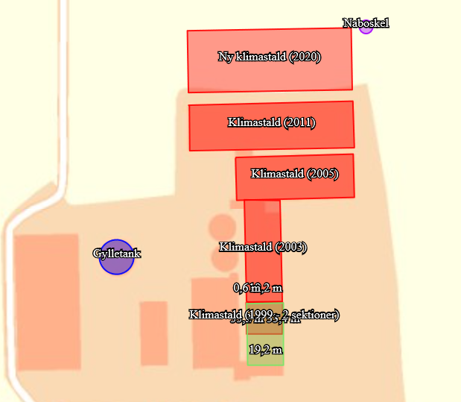
- I stalde med dyrehold skal dyretype og staldkategori på arealer der anvendes til produktion være i overensstemmelse med oversigten nedenfor.
Staldnavn | Staldstørrelse  (m²) | Produktionsareal  (m²) | Dyretype | Staldsystem | Miljøteknologi
Eksisterende staldafsnit
Klimastald 2011 | 2178 | 1539 | Smågrise | Toklimastald, delvis spaltegulv | Gyllekøling
Klimastald (1999 – 2 sektioner) | 328 | 230 | Smågrise | Toklimastald, delvis spaltegulv | -
Klimastald 2005 | 1461 | 1017 | Smågrise | Toklimastald, delvis spaltegulv | -
Klimastald 2003 | 1046 | 707 | Smågrise | Toklimastald, delvis spaltegulv | -
Nye Staldafsnit
Ny Klimastald 2020 | 2922 | 2155 | Smågrise | Toklimastald, delvis spaltegulv | Gyllekøling

- På husdyrbruget skal der anvendes teknologier til reduktion af ammoniakemission som angivet i tabellen nedenfor.
Enhed | Miljøteknologi | Driftstimer pr år | Effekt NH₃-N %
Ny klimastald (2020) | Gyllekøling | 8760 | 6
Klimastald (2011) | Gyllekøling | 8760 | 6
Gyllebeholder (5000 m³) | Teltoverdækning | - | 50
Ny gyllebeholder (5000 m³) | Teltoverdækning | - | 50

- På husdyrbruget skal der anvendes teknologier til reduktion af lugt som angivet i tabellen nedenfor.
Enhed | Miljøteknologi | Driftstimer pr år | Lugtenheder  reduktion i %
Ny klimastald (2020) | Gyllekøling | 8760 | 20
Klimastald (2011) | Gyllekøling | 8760 | 20

- Miljøteknologierne skal drives som anført i tabellen nedenfor.
Enhed | Driftsvilkår gyllekøling
Ny klimastald (2020)  Klimastald (2011)  Varmepumpe | I den ny klimastald skal der etableres gyllekøling i gyllekanalerne jf. BAT-blad fra Miljøstyrelsen ”Køling af gyllen i svinestalde”.  Gyllekølingsanlægget skal dimensioneres således, at der opnås en ammoniakreduktion på 6 % og en lugtreduktion på 20% i både den nye klimastald og klimastalden fra 2011.  Indretning og drift  1. Gyllekanalerne i staldafsnit 2011 og 2020 i alt 2953 m2 - skal forsynes med køleslanger, der forbindes med en varmepumpe.  2. For ammoniakreduktion skal køleydelsen være på gennemsnitligt mindst 19,4 W/m2.  3. For ammoniakreduktion skal den samlede årlige køleydelse skal være på mindst 501.845 kWh.  4. For lugtreduktion skal køleydelsen være på gennemsnitligt mindst 25,9 W/m².  5. For lugtreduktion skal den samlede køleydelse pr døgn være på mindst 1836 kWh.  6. Der skal monteres en typegodkendt energimåler på varmepumpen. Energimåleren skal være forsynet med automatisk datalogger, der registrerer den daglige (kun nødvendig ved lugtreduktion), månedlige og årlige køleydelse målt i KWh.  7. Gyllekølingsanlægget skal være forsynet med et trykovervågningssystem, en alarm samt en sikkerhedsanordning, der i tilfælde af lækage stopper gyllekølingsanlægget. Gyllekølingsanlægget må ikke kunne genstarte automatisk.  8. Vedligeholdelse af gyllekølingsanlægget skal ske i overensstemmelse med producentens vejledning. Vejledningen skal opbevares på husdyrbruget.  9. Ved udskiftning af varmepumpen, skal dokumentation for køleeffekt på gyllekøleanlæg indsendes til tilsynsmyndigheden før anlægget tages i drift  Egenkontrol  10. Der skal indgås en skriftlig aftale med en godkendt montør med VPO-certifikat eller tilsvarende certificering om kontrol og service af gyllekølingsanlægget mindst én gang årligt. Den årlige kontrol skal som minimum bestå af følgende: - afprøvning og funktionssikring af trykovervågningssystemet, alarmen samt sikkerhedsanordningen, kontrol af kølekredsens ydelse.  11. Enhver form for driftsstop skal noteres i logbog med angivelse af årsag og varighed. Tilsynsmyndigheden skal underrettes ved driftsstop, der har en varighed på mere end 5 dage.  12. Registreringen fra datalogger, logbogen, den skriftlige kontrolaftale, de årlige kontrolrapporter samt øvrige servicerapporter, skal opbevares på husdyrbruget i mindst fem år og forevises på tilsynsmyndighedens forlangende.

Enhed | Driftsvilkår teltoverdækning
Teltoverdækning | Åbning af teltdugen må kun ske i forbindelse med omrøring, tømning og udbringning af gylle. Det kan accepteres, at teltoverdækningen står åben i forbindelse med tømning og udbringning i en sammenhængende periode på max 1 uge når der køres gylle ud. Herefter skal teltoverdækningen lukkes.  Skader på den faste overdækning skal repareres straks, således at overdækningen altid er helt tæt. Såfremt en skade ikke kan repareres inden for en uge, skal der inden to hverdage efter skadens opståen indgås aftale om reparation. Kommunen underrettes straks herom.  Pumpning af gylle til gyllebeholder med teltoverdækning skal ske via et dykket indløb, eller lignende, således at gyllen ikke ”plaskes” ned i beholderen. Indløbet skal sikres mod tilbageløb.

Ny gyllebeholder
- Der må opføres en ny gyllebeholder på 5000 m³ med et overfladeareal på max 881 m². Gyllebeholderen skal placeres som på bilag 3.

- Der skal etableres en støbt plads med afløb til opsamlingsbeholder, hvor påfyldning af gylle ved gyllebeholderen finder sted. Pladsen skal rengøres for spild af flydende husdyrgødning umiddelbart efter end påfyldning af gylle. Et alternativ til etablering af en støbt plads er, at pumpningen/sugningen af gylle fra beholderen altid sker med selvfyldende vogn eller lign., der har returløb til beholderen.
Såfremt der bakkes til beholderen, skal der etableres en anordning der sikrer beholderen mod påkørsel.

- Der skal etableres en sammenhængende jordvold omkring den nye og den eksisterende gyllebeholder inden den nye gyllebeholder tages i brug. Jordvolden skal være uigennemtrængelig for gylle og skal kunne tilbageholde en mængde husdyrgødning svarende til det samlede rumfang af gyllebeholderen over terræn.

- I forbindelse med etableringen af jordvolden omkring gyllebeholderen skal der etableres en beplantning omkring jordvolden. Beplantningen skal bestå af egns-karakteristiske træer og buske. Beplantningen skal vedligeholdes.

- Gyllebeholderen må ikke uden kommunens tilladelse tages i brug til andet formål end det ansøgte.

- Gyllebeholderen skal fjernes uden udgift for kommunen, når den ikke længere er i brug til det formål, hvortil den er tilladt.

Beskyttelse af jord, grundvand og overfladevand

- Der skal til beskyttelse af jord, grundvand og overfladevand træffes foranstaltninger som anført i tabellen nedenfor.
Vask af maskiner | Vask af landbrugsmaskiner og redskaber skal ske på fast vaskeplads med bortledning af vaskevandet til opsamlingsbeholder. Alternativt kan vask af landbrugsmaskiner ske på udbringningsarealerne.
Rengøring af arealer | Affald, foderrester, gødningsspild mv. skal fjernes fra befæstede arealer, som har afledning af overfladevand til nedsivning eller recipient.
Vedligeholdelse af anlæg | Afløb, beholdere, pumper og andet, som anvendes til afledning af spildevand, restvand og saftafløb, skal altid være i driftsklar stand.  Ændret håndtering af spildevand, restvand og saftafløb skal anmeldes til kommunen.
Håndtering af gylle | Håndtering af gylle skal foregå under opsyn og eventuelt spild skal straks opsamles.  Påfyldning af gyllevogne skal ske med vognmonteret pumpe, der har returløb til tanken eller på fast plads med afløb til opsamlingsbeholder.
Opbevaringsanlæg generelt  Kompost- og ensilageopbevaring | Opbevaringskapaciteten skal være mindst 9 mdr.  Ved etablering af kompost i markstakke skal tidspunkt og placering noteres på et kortbilag i driftsjournalen.
Oplag af olie og medicin | Eventuelt spild af olie skal straks opsamles af velegnet absorptionsmateriale – eks. kattegrus.  Spildolie skal opbevares på en sådan måde, at der ikke opstår risiko for forurening.  Medicin skal opbevares forsvarligt og utilgængeligt for uvedkommende.
Affald | Affald skal opbevares og bortskaffes, efter kommunens til en hver tid gældende affaldsregulativ.

Beskyttelse i forhold til naboer

- Der skal til beskyttelse imod væsentlige nabogener træffes foranstaltninger, som anført i tabellen nedenfor.
Fluer og skadedyr | Der skal på ejendommen foretages effektiv fluebekæmpelse - som minimum i overensstemmelse med de nyeste retningslinjer fra Aarhus Universitet, Institut for Agroøkologi.  Opbevaring af foder skal ske på en sådan måde, at der ikke opstår risiko for tilhold af skadedyr (rotter m.v.). På forlangende skal indgås kontrakt med autoriseret rottebekæmpelsesfirma.
Lugt | Der skal til stadighed opretholdes en god staldhygiejne, herunder renholdelse og tørhed på den faste del af staldgulvet, renholdelse for at hindre støv- og smudsbelægninger i stalden samt renholdelse af fodringssystem m.v.
Støj | Husdyrbrugets bidrag til støjbelastningen i omgivelserne må ikke overstige nedenstående værdier, målt ved nabobeboelser, eller deres opholdsarealer.
Støj | Dag | Tidsrum | db(A) | Midlingstid
Støj | Mandag - fredag | 07.00 – 18.00 | 55 | 8 timer
Støj | Mandag - fredag | 18.00 – 22.00 | 45 | 1 time
Støj | Lørdag | 07.00 – 14.00 | 55 | 7 timer
Støj | Lørdag | 14.00 – 18.00 | 45 | 4 timer
Støj | Lørdag | 18.00 – 22.00 | 45 | 1 time
Støj | Søn- og helligdag | 07.00 – 22.00 | 45 | 1 time
Støj | Alle dage | 22.00 – 07.00 | 40 | ½ time
Kontrol og målinger for støj | Husdyrbruget skal for egen regning dokumentere, at støjvilkår overholdes, hvis tilsynsmyndigheden finder det påkrævet. Kravet om dokumentation af støjforholdene kan højst fremsættes en gang årligt medmindre den seneste kontrol viser, at vilkårene ikke er overholdte.  Måle- og beregningspunkter fastsættes efter nærmere aftale med tilsynsmyndigheden.  Hvis de fastsatte støjgrænser overskrides, skal der sammen med rapport om målinger/ beregninger fremsendes forslag til støjreduktionened til de fastsatte grænseværdier og med tidsplan for gennemførelse.  Ved målinger/beregninger for støj, udarbejdelse af afrapportering og gennemførelse af eventuelle tiltag for støj, skal udgifterne hertil alene afholdes af virksomheden.
Lys | Driften må ikke medføre væsentlige lysgener for de omkringboende.  Såfremt tilsynsmyndigheden vurderer, at bedriften giver anledning til væsentlige lysgener, skal bedriften lade udarbejde en handlingsplan og derefter gennemføre denne. Handlingsplanen skal godkendes af tilsynsmyndigheden.
Støv | Driften må ikke medføre støvgener uden for ejendommens eget areal, som af tilsynsmyndigheden skønnes at være væsentlige.  Fodersiloer skal indrettes således, at støvgener i forbindelse med indblæsning af foder undgås, f.eks. med melcykloner, eller anden støvbegrænsende foranstaltninger.
Døde dyr. | Døde dyr skal bortskaffes til godkendt destruktionsvirksomhed. Animalsk affald, herunder selvdøde dyr skal opbevares og afhændes i overensstemmelse med den til enhver tid gældende bekendtgørelse om opbevaring af døde dyr.

Tilsyn, kontrol og egenkontrol
- Dokumentation i form af logbog, kvitteringer og opbevaringsaftaler opbevares i mindst 3 år og forevises tilsynsmyndighed efter anmodning.

Uheld og risici
- Ved driftsuheld, hvor der opstår risiko for forurening af miljøet, er der pligt til at anmelde dette til tilsynsmyndigheden, Ringkøbing-Skjern Kommune den først kommende hverdag. Er der behov for øjeblikkelig indsats ringes 112.
- Senest 14 dage efter driftsuheld skal driftsansvarlig fremsende en skriftlig orientering, der beskriver uheldets omfang og indsatsen mod miljømæssige skader, samt beskriver forebyggende foranstaltninger, der begrænser risiko for nye uheld.
- Ejendommens beredskabsplan/driftsforskrift skal til en hver tid være ajourført.

Bedst tilgængelige teknik / Renere teknologi
- I forbindelse med udvidelsen skal der foretages et energitjek af en energirådgiver.

Ophør
- Ved ophør af driften, skal der træffes de nødvendige foranstaltninger for at undgå forureningsfare og for at bringe stedet tilbage i tilfredsstillende tilstand. Bl.a. skal stoffer, der kan forurene jord, grundvand og overfladevand, samt affald bortskaffes, efter gældende regler.
Efter landzonebestemmelserne jf. planlovens §§ 37 og 38 kan overflødige driftsbygninger tages i brug til en række formål, uden egentlig kommunal godkendelse, altså alene efter anmeldelse.

Formalia

Lovgrundlag
Miljøtilladelsen er givet på baggrund af husdyrbrugsloven, hvor krav efter VVM-direktivet og habitatdirektivet, samt i et vist omfang regler fra miljøbeskyttelsesloven og planlovens landzoneregler varetages.
Miljøtilladelsen suppleres af generelle regler i husdyrgodkendelsesbekendtgørelsen og den generelle regulering i husdyrgødningsbekendtgørelsen.
Grundlaget for miljøtilladelsen var på godkendelsestidspunktet:
- Kommuneplan 2017-2029
- Husdyrbrugsloven, Lov om miljøgodkendelse m.v. af husdyrbrug nr. 1572 af 20. december 2006 senest ændret i bekendtgørelse af lov om husdyrbrug og anvendelse af gødning m.v. nr. 520 af 1. maj 2019
- Husdyrgodkendelsesbekendtgørelsen, bekendtgørelse om tilladelse og godkendelse m.v. af husdyrbrug nr. 1261 af 29. november 2019
- Husdyrgødningsbekendtgørelsen Bekendtgørelse om miljøregulering af dyrehold og om opbevaring og anvendelse af gødning nr. 760 af 30. juli 2019
- Bekendtgørelse af lov om naturbeskyttelse, nr. 240 af 13. marts 2019 (Naturbeskyttelsesloven).
- Bekendtgørelse om udpegning og administration af internationale naturbeskyttelsesområder samt beskyttelse af visse arter nr. 1595 af 6. december 2018
- Bekendtgørelse om affald, nr. 224 af 8. marts 2019 (Affaldsbekendtgørelsen).
- Bekendtgørelse om indretning, etablering og drift af olietanke, rørsystemer og pipelines nr. 1257 af 27. november 2019 (Olietankbekendtgørelsen).
Der gøres opmærksom på, at ansøger selv har ansvar for at indhente nødvendige godkendelser/tilladelser i henhold til anden lovgivning.

Høring og offentliggørelse
Udkastet til miljøtilladelsen har været i 2 ugers høring hos ansøger, konsulent og naboer fra 6. april 2020 til 20. april 2020.
Naboer: Ejere og beboer af boliger og bygninger indenfor konsekvensradius på 1165 meter
Matrikulære naboer: Matrikulære naboer i husdyrlovens forstand defineres som ejere af ejendomme, der matrikulært grænser op til den ejendom, hvorpå anlægget er beliggende. Ringkøbing-Skjern kommune vurderer at udvidelser på anlæggene generelt er af underordnet betydning for de matrikulære naboer til ejendommens markarealer. Nabohøringen tager derfor udgangspunkt i den matrikler, hvorpå anlæggene ligger. De naboer til markarealer, som i særlige tilfælde bliver berørt af udvidelsen, bliver inddraget i høringen i henhold til forvaltningslovens almindelige regler om partshøring. Det er i den aktuelle sag vurderet, at der ikke er nogen, som skal inddrages i høringen.
I forbindelse med høringen er der ikke indkommet bemærkninger til det ansøgte.
Afgørelse om miljøtilladelsen vil blive offentliggjort den 27. april 2020 på Ringkøbing-Skjern Kommunes hjemmeside på www.rksk.dk/om-kommunen/annoncering/landbrug.

Klagevejledning
I henhold til Bekendtgørelse af lov om miljøgodkendelse m.v. af husdyrbrug kapitel 7, kan der klages over miljøtilladelsen af ansøgeren, Miljøministeriet, samt enhver, der må antages, at have en individuel væsentlig interesse i sagens udfald. Der kan desuden klages af de myndigheder og organisationer, der angivet i lovens § 85-87.
En eventuel klage, har opsættende virkning, med mindre Miljø- og Fødevareklagenævnet bestemmer andet. Miljøtilladelsen må ikke udnyttes, før klagefristen er udløbet.
Ansøgeren vil få besked, hvis der klages over afgørelsen.
For behandling af klager, der indbringes for nævnet, herunder anmodning om genoptagelse, betaler klager et gebyr på 900 kr. for privatpersoners og 1.800 kr. for virksomheders og organisationers vedkommende.
Klagegebyret tilbagebetales, hvis du får helt, eller delvis medhold i din klage, hvis den påklagede afgørelse ændres, eller ophæves, eller klagen afvises, som følge af overskredet frist, manglende klageberettigelse, eller fordi klagen ikke er omfattet af klagenævnets kompetence.
Ønskes afgørelsen prøvet ved domstolene, skal søgsmål ifølge § 90 i Bekendtgørelse af lov om miljøgodkendelse m.v. af husdyrbrug være anlagt inden 6 måneder efter, at sagen er offentliggjort.
Klagefristen er 4 uger og regnes fra datoen for offentliggørelsen. Klagen skal være modtaget og registreret senest den 25. maj 2020.
Indsendelse af klage
Det er obligatorisk for klager, at bruge Miljø- og Fødevareklagenævnets digitale Klageportal, med mindre, du har fået en tilladelse fra Miljø- og Fødevareklagenævnet, der fritager dig for, at anvende den digitale Klageportal. I nedenstående tekst kan du se, hvordan du skal bruge den digitale Klageportal.
Digital Klageportal
Hvis du ønsker, at klage over denne afgørelse, kan du klage til Miljø- og Fødevareklagenævnet. Du klager via Klageportalen, som du finder på dette link: https://naevneneshus.dk/start-din-klage/miljoe-og-foedevareklagenaevnet/
Klagen sendes gennem Klageportalen til den myndighed, der har truffet afgørelsen. En klage er indgivet, når den er indsendt til Miljø- og Fødevareklagenævnet, og når du har indbetalt klagegebyret. Du betaler gebyret via elektronisk overførsel eller ved giroindbetaling.
Anmodning om fritagelse for indsendelse, via klageportal
Miljø- og Fødevareklagenævnet skal, som udgangspunkt, afvise en klage, der ikke er indsendt via Klageportalen. Hvis du ønsker, at blive fritaget for at bruge Klageportalen, skal du sende din klage og en begrundet anmodning til Ringkøbing-Skjern Kommune, Smed Sørensens Vej 1, 6950 Ringkøbing. Ringkøbing-Skjern Kommune videresender herefter anmodningen til Miljø- og Fødevareklagenævnet, som træffer afgørelse om, hvorvidt din anmodning kan imødekommes.
Hjælp til klage
Miljø- og Fødevareklagenævnet stiller i et vist omfang, en supportfunktion til rådighed ved oprettelse af en klage. Supportfunktionen kan kontaktes pr. tlf.: 7240 5600, eller på mail: nh@naevneneshus.dk. De kan kontaktes på følgende tidspunkter: man.-fre. 9.00-15.00.

Udnyttelse, kontinuitet og revurdering
En miljøtilladelse efter § 16b i husdyrbrugsloven bortfalder, hvis den ikke er udnyttet inden 6 år efter at miljøtilladelsen er meddelt. Miljøtilladelsen anses for udnyttet, når byggeriet faktisk er afsluttet. Hvis der ikke foreligger et byggeri anses en tilladelse for udnyttet, når det konstateres, at det, der er truffet afgørelse om, faktisk er gennemført.
En udnyttet miljøtilladelse kan bortfalde helt eller delvist, hvis den efterfølgende ikke har været udnyttet i 3 på hinanden følgende år. Udnyttelsen forudsætter at mindst 25 % af det godkendte produktionsareal udnyttes driftsmæssigt og at den driftsmæssige udnyttelse ikke på noget tidspunkt ophører i 3 på hinanden følgende år. Driftsmæssig udnyttelse kræver, at der er dyr på produktionsarealerne svarende til mindst 50 % af det mulige ifølge dyrevelfærdskravene.

På vegne af Teknik- og Miljøudvalget

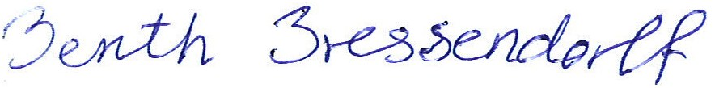
___________________ ___________________
Ivan Thesbjerg Berith Bressendorff
Afdelingsleder Miljømedarbejder
Land og Vand, Landbrug Land og Vand, Landbrug
Ringkøbing-Skjern Kommune Ringkøbing-Skjern Kommune

Kopi af udkast til miljøtilladelse er sendt til:
Ansøger: Ejer af ejendommen på Kyvlingvej 10, 6880 Tarm
Konsulent: Helle Borum (Sagro), e-mail: hbo@sagro.dk

Ejere og beboer af boliger/bygninger inden for konsekvensradius på 1165 meter: se bilag 7
Matrikulære naboer til matrikel nr. 4a, Kyvling By, Lønborg

Kopi af miljøtilladelse er sendt til:
- Sagro, Konsulent Helle Borum, e-mail: hbo@sagro.dk
- Ringkøbing-Skjern museum, Arkæologisk Afdeling v/Torben Egebjerg,
e-mail: post@arkvest.dk
- Det økologiske Råd, 2200 København N, e-mail: husdyr@ecocouncil.dk
- Dansk Ornitologisk Forening, e-mail: natur@dof.dk, ringkoebing-skjern@dof.dk
- Sundhedsstyrelsen, e-mail:senord@sst.dk
- Ferskvandsfiskeriforeningen for Danmark, Vormstrupvej 2, 7540 Haderup,
e-mail: nb@ferskvandsfiskeriforeningen.dk
- Danmarks Naturfredningsforenings Lokalkomité for Ringkøbing-Skjern Kommune,
e-mail: dnringkoebing-skjern-sager@dn.dk
- Danmarks Sportsfiskerforbund, Skyttevej 4, 7182 Bredsten,
e-mail: post@sportsfiskerforbundet.dk
- Danmarks Sportsfiskerforbund, e-mail: lbt@sportsfiskerforbundet.dk,
- Friluftsrådet Midt-Vest, e-mail: midtvestjylland@friluftsraadet.dk

Miljøvurderingen
I henhold til husdyrgodkendelsesbekendtgørelsen skal Kommunalbestyrelsen ved afgørelsen om miljøtilladelse efter § 16 b i husdyrbrugloven vurdere, om den ansøgte etablering, udvidelse eller ændring af husdyrbruget kan indebære væsentlig virkning på miljøet, herunder i forhold til omgivelsernes sårbarhed og kvalitet, i forhold til navnlig
1) landskabelige værdier,
2) natur med dens bestande af vilde planter og dyr og deres levesteder, herunder områder, der er beskyttet mod tilstandsændringer eller fredet, udpeget som internationalt naturbeskyttelsesområde eller udpeget som særlig sårbart over for næringsstofpåvirkning,
3) jord, grundvand og overfladevand, og
4) lugt-, støj-, rystelses-, støv-, flue-, transport- og lysgener, uhygiejniske forhold, affaldsproduktion m.v.
Kommunalbestyrelsen skal ved vurderingen inddrage alle etableringer, udvidelser og ændringer af husdyrbruget, der er godkendt, tilladt eller afgjort efter anmeldelse inden for de seneste 8 år før kommunalbestyrelsens afgørelse.

Erhvervsmæssigt nødvendig for ejendommens drift som landbrugsejendom.
Ansøgningen omfatter opførelse af en ny klimastald til smågrise på 2922 m²med 2155 m² produktionsareal i tilknytning til de eksisterende bygninger. Husdyrbrugets produktion af smågrise øges med opførelse af den nye stald. Derudover opføres der en ny gyllebeholder.
Ringkøbing-Skjern Kommune vurderer, at de nye bygninger er en naturlig udvidelse af husdyrbruget, som er erhvervsmæssig nødvendig for ejendommens drift som landbrugsejendom.

Beskrivelse af husdyrbruget
Ansøgt drift
Stalde og produktioner Ansøgt drift
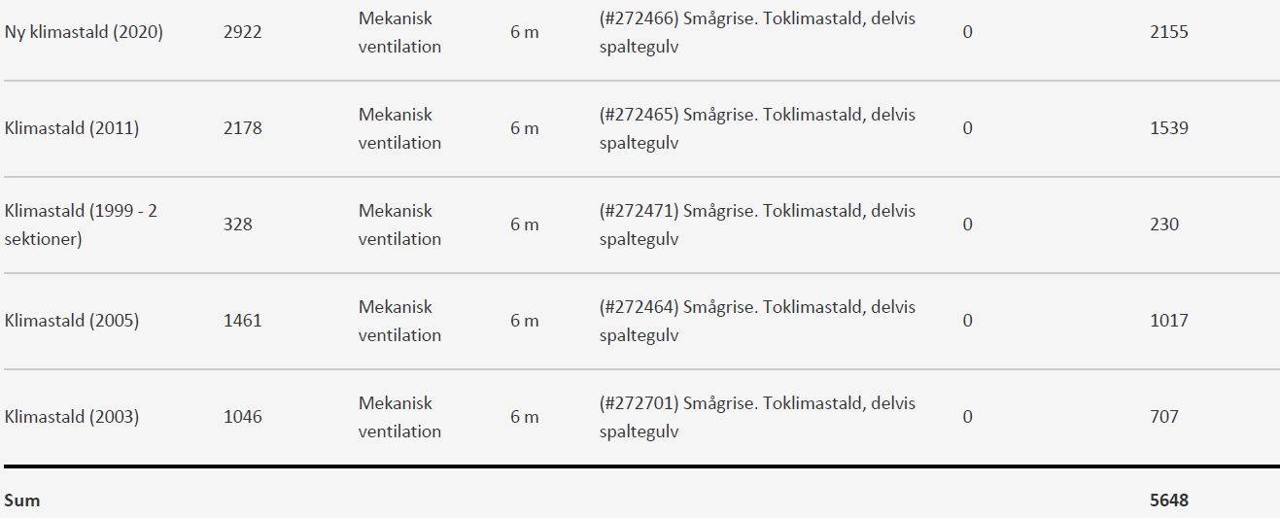

Beskrivelse af det ansøgte/ændringen:
Der ansøges om at opføre en ny klimastald til smågrise med delvis spaltegulv på 2922 m² med et produktionsareal på 2155 m². Produktionsarealet er udgjort af 9 sektioner med 28 stier på hver 8,55 m², bilag 4. Områder i stalden, hvor dyrene ikke kan opholde sig og/eller ikke har mulighed for at gødningsafsætte, medregnes ikke som produktionsareal.
I stalden fra 1999 reduceres produktionsarealet fra 4 sektioner til kun 2 sektioner. I denne stald består sektionerne hver af 16 stier a 7,18 m², hvilket svarer til 230 m² produktionsareal i stalden i ansøgt drift. De 2 sektioner placeret længst mod syd må ikke anvendes som produktionsareal, men kan anvendes som udleveringsrum, hvor dyrenes ophold og adgang er kortvarig. Udleveringsrummet skal rengøres efter brug.
Nudrift
Stalde og produktioner Nudrift
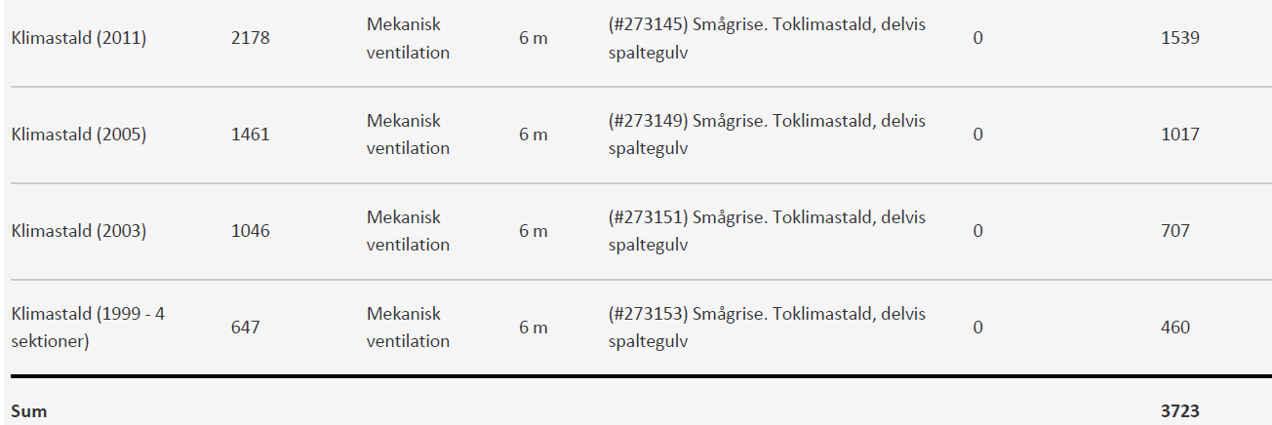

Beskrivelse af nudriften:
Ansøger har opgjort produktionsarealet ved en detaljeret opmåling af stierne, se bilag 2. Områder, hvor dyrene ikke kan opholde sig og/eller ikke har mulighed for at gødningsafsætte, medregnes ikke som produktionsareal. Der er fratrukket gangarealer, inventar og foderkrybber. Klimastalden fra 2011 er godkendt med gyllekøling.

Tidligere godkendelser:
Husdyrbruget har tidligere været omfattet af miljøgodkendelse af 28. oktober 2003 (kapitel 5 godkendelse) og derefter er der den 17. juni 2004 accepteret en ændring af dyreholdet.
Husdyrbruget har ligeledes været omfattet af en screeningsafgørelse fra Ringkøbing Amt af 21. april 2004.
Husdyrbruget er miljøgodkendt i medfør af §12 i Lov om miljøgodkendelse m.v. af husdyrbrug d. 19. august 2009.
23. oktober 2015: 1. tillægsgodkendelse til §12 godkendelsen af 19-8-2009.

8-års drift
Stalde og produktioner 8 års drift 2009
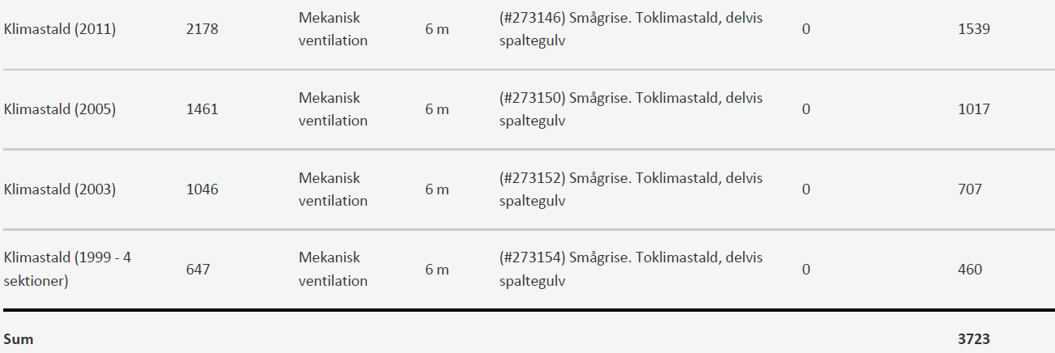

Beskrivelse af 8-årsdrift:
Husdyrbrugets 8-årsdrift er identisk med nudriften.

Produktioner med miljøteknologi
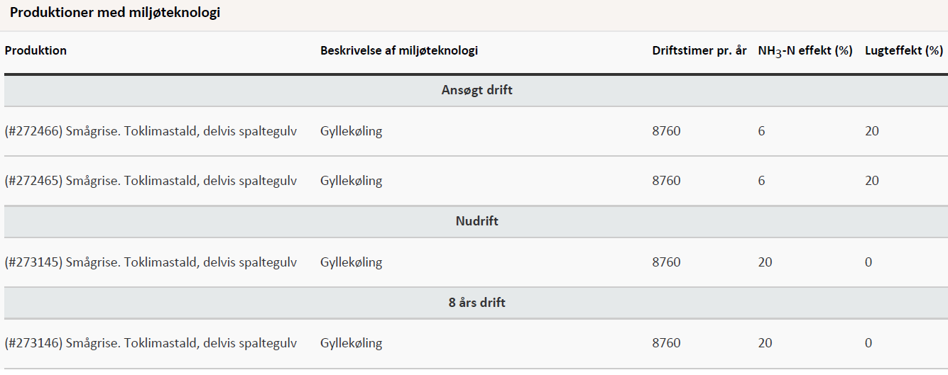
Der er etableret gyllekøling i klimastalden fra 2011 og det vil også blive etableret i den nye klimastald.
Gyllekølingen reducere ammoniakemissionen med 6% fra de to stalde og reducere lugtgenerne med 20% i de to stalde.
Gyllekølingen skal være i drift året rundt.

Gødningsopbevaringsanlæg
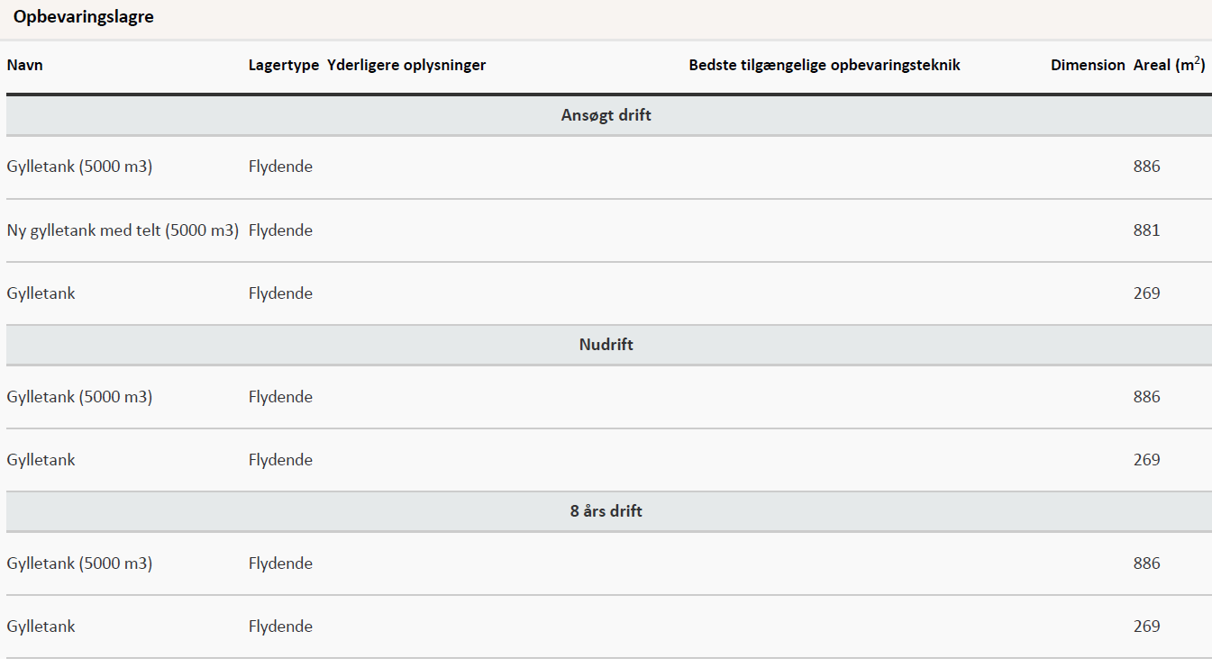
Der ansøges om en ny gyllebeholder på 5000 m³ med teltoverdækning. Derudover er der to eksisterende gyllebeholdere på ejendommen. En gyllebeholder på 5000 m³ med teltoverdækning og en mindre gyllebeholder på 1179 m³ med naturligt flydelag.
Opbevaringsanlæg med miljøteknologi
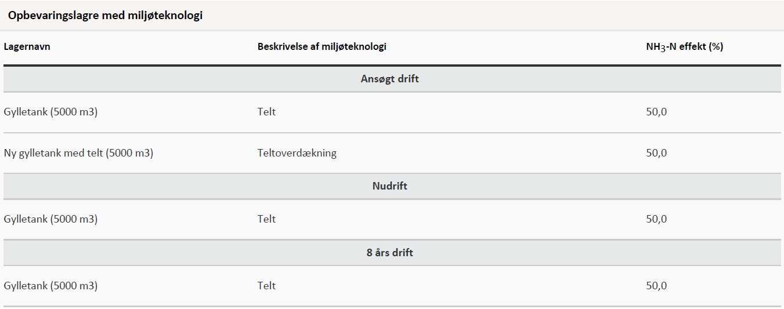
De to gyllebeholdere på 5000 m³ har teltoverdækning som reducere ammoniakemissionen fra de to gyllebeholdere med 50%.

Lagerregnskab og opbevaringskapacitet
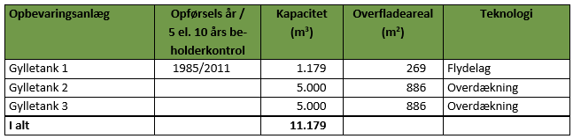
Ansøger har redegjort for, at husdyrbruget har tilstrækkelig opbevaringskapacitet til rådighed. Bilag 5.

Lokalisering

Forbudszoner
Indenfor forbudszonerne må der ikke etableres nybyggeri (husdyranlæg og gødnings- og ensilageopbevaringsanlæg) eller udvidelser/ændringer i eksisterende bygninger, der medfører forøget forurening.
Område | Afstandskrav | Afstand målet fra nybyggeri/bygning, hvor ændringen eller udvidelsen sker
By – og sommerhuszoner | 50 meter | Mere end 50 meter
Lokalplanområder | 50 meter | Mere end 50 meter
Nabobeboelsesbygninger | 50 meter | Mere end 50 meter
Afstand til kategori 1-natur og kategori 2-natur* | 10 meter | Mere end 10 meter
* Ensilageopbevaringsanlæg er ikke omfattet af kravet
Der er intet nybyggeri eller ændringer/udvidelser i de eksisterende bygninger indenfor forbudszonerne.

Afstandskrav
Til husdyranlæg generelt (stald, opbevaringslager og/eller ensilage- opbevaringsanlæg) er der faste afstandskrav for at beskytte imod forurening eller væsentlige gener fra anlæggene.
Afstandskravene gælder kun for nybyggeri, og eksisterende anlæg er derfor ikke omfattet af bestemmelsen.
Type | Afstandskrav (m) | Mindste afstand til anlæg (m)
Vandforsyning til < 10 ejendomme | 25 | Mere end 25 meter
Vandforsyning til > 10 ejendomme | 50 | Mere end 50 meter
Vandløb, dræn og søer (staldanlæg) | 15 | Mere end 15 meter fra den nye klimastald
Vandløb og søer (opbevaringsanlæg) ^{*1} | 100 | 70 meter fra den nye gyllebeholder
Offentlig vej, privat fællesvej | 15 | Mere end 15 meter
Levnedsmiddelvirksomhed | 25 | Mere end 25 meter
Beboelse på samme ejendom ^{*2} | 15 | 191 meter fra den nye klimastald
Naboskel | 30 | 8 meter fra den nye klimastald  42 meter fra den nye gyllebeholder
^{*1} Fra åbne vandløb og til søer med et areal, der er større end 100 m² skal der være mere end 100 meter til opbevaringsanlæg for flydende husdyrgødning.
^{*2} Ensilageopbevaringsanlæg er ikke omfattet af kravet
Med undtagelse af afstandskravet til naboskel fra den nye klimastald og afstandskravet til vandløb fra den nye gyllebeholder, er de lovpligtige afstandskrav er ifølge ansøgningens oplysninger overholdt.
Der kan dispenseres fra disse afstandskrav, hvis det kan sikres med vilkår, at der ikke opstår forurening eller væsentlige gener.
Dispensation - afstandskrav til naboskel fra den nye klimastald
Den valgte placering af den nye klimastald betyder at afstandskravet til naboskel (§8 stk. 1, nr. 7) på 30 meter ikke kan opretholdes. Fra den nye klimastald til naboskellet mod øst vil være 8 meter.
Matriklen der ligger op til naboskellet på den modsatte side er et større markarealer i omdrift. Ejeren af jordstykket op til skellet har ifølge ansøger givet skriftlig tilsagn om, at det er i orden med den nye stalds beliggenhed.
På den baggrund er det Ringkøbing-Skjern kommunes vurdering, at der ikke opstår forurening eller væsentlige gener ved at reducere afstandskravet til naboskellet fra 30 meter til 8 meter.
I henhold til §9, stk. 3 i Lov om miljøgodkendelse mv. af husdyrbrug meddeles der derfor i denne miljøtilladelse dispensation til et reduceret afstandskrav til 8 meter fra den nye klimastald til naboskellet mod øst.
Dispensation – afstandskrav til vandløb fra den nye gyllebeholder
Den valgte placering af den nye gyllebeholder betyder at afstandskravet til vandløb (§8, stk. 2) på 100 meter ikke kan opretholdes. Fra den nye gyllebeholder til vandløbet mod nord vil det være 80 meter.
Den nye gyllebeholder placeres i tilknytning til en tilsvarende eksisterende gyllebeholder på ejendommen, som er placeret tættere på vandløbet, mellem vandløbet og den nye gyllebeholder. For at sikre vandløbet mod nord, er der etableret en stor vold omkring den eksisterende gyllebeholder. Denne vold er også forberedt på, at den nye gyllebeholder kan placeres indenfor voldens rammer. I forbindelse med volden plantes der slørende beplantning.
Ansøger ønsker at have de to gyllebeholdere placeret sammen af hensyn til den landskabelige oplevelse af byggeriet. Det vurderes at være den mest hensigtsmæssig placering i forhold til driften af husdyrbruget og af hensyn til smitterisiko ønskes gyllebeholderen placeret væk fra staldbygningerne.
I miljøgodkendelsen givet i 2015, som ikke blev udnyttet, blev der givet en lignende dispensation.
Kommunen har sat et skærpende vilkår om etablering af en sammenhængende jordvold, der kan opsamle gyllebeholderens samlede rumfang af husdyrgødning over terræn for at afbøde virkningerne af et eventuelt gylleudslip fra gyllebeholderen. Derudover er der et generelt lovkrav om at gyllebeholderne skal være udstyret med en gyllealarm.
På den baggrund er det Ringkøbing-Skjern kommunes vurdering, at der ikke opstår forurening eller væsentlige gener ved at reducere afstandskravet fra den nye gyllebeholder til vandløbet fra 100 meter til 80 meter.
I henhold til §9, stk. 3 i Lov om miljøgodkendelse mv. af husdyrbrug meddeles der derfor i denne miljøtilladelse dispensation til et reduceret afstandskrav til 80 meter fra den nye gyllebeholder til vandløbet mod nord.

Da de lovpligtige afstandskrav er overholdt, med undtagelse af afstandskravene til naboskel og afstandskravet fra vandløb til den nye gyllebeholder, hvor der meddeles dispensation, vurderes anlægget, placeringsmæssigt, ikke at give væsentlige gener for omgivelserne eller væsentlig risiko for forurening.

Beskyttelseslinjer
Naturbeskyttelseslovens bestemmelser om bygge- og beskyttelseslinjer skal sikre, at de nærmeste omgivelser ved søer og åer samt omkring fortidsminder, skove og kirker friholdes for bebyggelse eller andre væsentlige landskabelige indgreb.
Der er ved behandlingen af sagen taget stilling til nedenstående beskyttelseslinjer, og det er med X angivet, om nybyggeri på ejendommen ligger indenfor eller udenfor linjerne.
Beskyttelseslinje | Indenfor (x) | Udenfor (x) | Beskyttelseslinje | Indenfor (x) | Udenfor (x)
Klitfredede arealer |  | x | Skove |  | x
Strand |  | x | Fortidsminder |  | x
Søer |  | x | Kirker |  | x
Vandløb |  | x

Det er på baggrund af ovenstående Ringkøbing-Skjern Kommunes vurdering, at husdyrbrugets anlæg ikke er i modstrid med de hensyn, der skal tages i forhold til ovennævnte emner.

Samlet vurdering af lokalisering
Idet husdyrbruget ligger udenfor forbudszoner, alle afstandskrav er overholdt (Der er givet dispensation til følgende afstandskrav: afstandskravet til naboskel og afstandskravet fra den nye gyllebeholder til vandløb) og anlæggets placering ikke er i strid med beskyttelseslinjer, er det Ringkøbing-Skjern kommunes vurdering, at husdyrbruget ikke placeringsmæssigt vil give anledning til væsentlige gener for omgivelserne eller væsentlig risiko for forurening.

Påvirkning af landskab
Husdyrbruget ligger uden for de områder, som i kommuneplanen er udpeget som geologiske interesseområder og større uforstyrrede landskaber. Den eksisterende gyllebeholder ligger på grænsen til et bevaringsværdigt landskab. Husdyrbruget ligger inden for et værdigfuldt kulturmiljø.

Værdifulde kulturmiljøer
Husdyrbruget ligger inden for det værdifulde kulturmiljø Skjern ådalen.
Udpegningen af værdifulde kulturmiljøer i kommuneplanen udelukker ikke, at landskabet videreudvikles, men udpegningerne sikrer, at udviklingen sker med viden om og under hensyntagen til de kulturhistoriske værdier.
Den nye klimastald opføres i tilknytning til den eksisterende bygningsmasse og vurderes derfor ikke at være i strid med hensynet til de kulturhistoriske interesser. Den nye gyllebeholder opføres i tilknytning til den eksisterende gyllebeholder. Gyllebeholderen skal sikres med en vold med beplantning omkring. Det vurderes ikke at være i strid med hensynet til de kulturhistoriske interesser.
Landskabsvurdering
Husdyrbruget ligger i landskabstypen ådal.
Ådale er karakteriseret ved, at være markante og værdifulde landskaber, der indeholder landskabselementer i stor skala eller over store afstande. De er ofte stort set ubebyggede. Ådale er en sårbar og følsom landskabstype, der er udpræget værdifulde og derfor også er indsats- og beskyttelsesområde i kommuneplanen. Ådale er principielt derfor uegnet for nyplacering og udbygning af store landbrug.
Husdyrbruget er placeret i udkanten af ådal. Den nye klimastald opføres i tilknytning til de eksisterende staldbygninger og den nye gyllebeholder opføres i tilknytning til den eksisterende gyllebeholder
Bygningsbeskrivelse
Den nye klimastald opføres i tilknytning til den eksisterende bygningsmasse. Derfor vil staldanlægget fremstå som en samlet enhed efter udvidelsen.

Beskrivelse af byggeri’s udseende:

Der skabes sammenhæng mellem nye og gamle bygninger ved at arbejde med en gennemgående farveholdning og materialevalg. Den nye klimastald vil der blive opført med i lignende materialer og farvevalg som de eksisterende bygninger. Hele anlægget vil derfor fremstå med grå tage og røde elementer.

For at fremme byggeriets indpasning i landskabet stilles vilkår til at byggeriet opføres i samme farvevalg og materiale som det eksisterende staldbyggeri.

Den nye gyllebeholder placeres i det åbne land uden tilknytning til eksisterende anlæg, dog i nærheden af den eksisterende gyllebeholder af samme størrelse. Det er vurderet, at gyllebeholderens placering i nærheden af den eksisterende gyllebeholder er fordelagtig for driften på ejendommen. Der er stillet vilkår om, der skal plantes slørende beplantning omkring gyllebeholderen. Der er endvidere stillet vilkår om, at når gyllebeholderen ikke længere er i brug til det, den er tilladt, skal den fjernes. Vilkårene er stillet af hensyn til områdets landskabelige værdier.
Beplantning:
Landskabet er et åbent landbrugslandskab, hvor spredte læhegn adskiller marker og den spredte bebyggelse i området ligger i forbindelse med eksisterende beplantning (som øer på en flade).
Det betyder, at der er mange udsigts- og indsigtslinjer i landskabet.
Ejendommen er (delvis) skjult mod (syd) af en bevoksning af træer.
Beplantning udgør et betydningsfuldt element ved at relatere et bygningsanlæg til landskabet og visuelt binde det til jordoverfladen og skabe et harmonisk anlæg.
Især beplantningen op til og omkring bygningerne har betydning for helhedsbilledet i forhold til omgivelser og landskabet. Sammen med stillingtagen til materialer og farver er beplantning vigtigt for staldanlægs miljø ude og inde samt for den visuelle opfattelse af byggeriet i sig selv og i tilknytning til dets omgivelser.
Af hensyn til landskabets nuværende udseende og beplantningsstrukturer omkring husdyrbrugets anlæg bør beplantning omkring anlægget udbygges omkring nybyggeriet.
Den nye gyllebeholder placeres i det åbne land uden tilknytning til eksisterende anlæg, dog i nærheden af den eksisterende gyllebeholder af samme størrelse. Det er vurderet, at gyllebeholderens placering i nærheden af den eksisterende gyllebeholder er fordelagtig for driften på ejendommen. Der er stillet vilkår om, der skal plantes slørende beplantning omkring gyllebeholderen. Der er endvidere stillet vilkår om, at når gyllebeholderen ikke længere er i brug til det, den er tilladt, skal den fjernes. Vilkårene er stillet af hensyn til områdets landskabelige værdier.

Samlet vurdering af påvirkningen af landskab
Det er på baggrund af ovenstående Ringkøbing-Skjern Kommunes samlede vurdering, at det ansøgte husdyrbrug ikke er i modstrid med ønsket om at bevare det åbne landskab og beskytte de landskabelige hensyn, der er beskrevet i kommuneplanens retningslinjer for udviklingen af Ringkøbing-Skjern Kommune. Husdyrbruget vurderes således, hverken at skæmme landskabet, have synlige langtrækkende konsekvenser for landskabet, eller på anden vis påvirke de landskabelige værdier væsentligt.

Påvirkning af vilde planter og dyr.

Ammoniak påvirkning af natur
Påvirkningen af natur med dens bestande af vilde planter og deres levesteder, herunder områder, der er beskyttet mod tilstandsændringer eller fredet, udpeget som internationalt naturbeskyttelsesområde eller udpeget som særlig sårbart over for næringsstofpåvirkning vurderes på baggrund af følgende
Den maksimale tilladte totaldeposition af ammoniak på ammoniakfølsomme natur-områder omfattet af § 7 stk. 1, nr. 1 og 2, i bekendtgørelse af lov om miljøgodkendelse m.v. af husdyrbrug.
Den maksimale tilladte merdeposition af øvrige ammoniakfølsomme naturområder efter konkret vurdering, jf. § 27, stk. 1, i bekendtgørelse af lov om miljøgodkendelse m.v. af husdyrbrug.
Kategori 1-Natur
§ 7, stk. 1, nr. 1, omfatter nærmere bestemte ammoniakfølsomme naturtyper beliggende inden for Internationale Naturbeskyttelsesområder. De Natura 2000-naturtyper, som omfattes af § 7, stk. 1, nr. 1, er afgrænset til de ammoniakfølsomme Natura 2000-naturtyper, som indgår i udpegningsgrundlaget for området og er kortlagte af Naturstyrelsen i forbindelse med Natura 2000 planlægningen. Desuden omfatter § 7, stk.1, nr. 1 heder og overdrev indenfor Internationale Naturbeskyttelsesområder, som er beskyttet efter naturbeskyttelsesloven § 3.
Kategori 2-Natur
§ 7, stk. 1, nr. 2, omfatter nærmere bestemte ammoniakfølsomme naturtyper, der er beliggende uden for Internationale Naturbeskyttelsesområder. Det drejer sig om naturtyperne: Højmoser, lobeliesøer, samt heder større end 10 ha, som er omfattet af naturbeskyttelseslovens § 3 og overdrev større end 2,5 ha, som er omfattet af naturbeskyttelseslovens § 3.
Kategori 3-Natur.
For ammoniakfølsomme naturtyper, som ikke er omfattet af ovenstående Kategori 1- og 2-Natur, skal kommunen foretage en konkret vurdering af, om der skal fastsættes krav.
Kommunen skal konkret vurdere, følgende beskyttede ammoniakfølsomme naturtyper uden for de Internationale Naturbeskyttelsesområder, der ikke er omfattet af § 7 stk. 1, nr. 1 og 2: Det drejer sig om heder, moser og overdrev, som er beskyttet efter naturbeskyttelseslovens § 3.
Kommunen skal også konkret vurdere ammoniakfølsomme skove, der ligger uden for de Internationale Naturbeskyttelsesområder.
Ved den konkrete vurdering af, om der er tale om særlige regionale, eller lokale naturinteresser og ved vurdering af, om der skal stilles krav til den maksimale N-merdeposition på naturområder omfattet af Kategori 3-Natur, skal kommunen inddrage følgende fire kriterier:
- Det aktuelle naturområdes status i kommuneplanen, herunder særligt, om det aktuelle ammoniakfølsomme naturområde er omfattet af kommuneplanens udpegning af særligt værdifulde naturområder, rekreative områder og/eller værdifulde kulturmiljøer, samt kommuneplanens retningslinjer for varetagelsen af naturbeskyttelsesinteresserne, de rekreative interesser og de kulturhistoriske interesser.
- Om de aktuelle områder er omfattet af fredning, handleplan for naturpleje, eller anden planlagt naturindsats.
- Det aktuelle naturområdes naturkvalitet.
- Kvælstofbidrag fra området fra andre kilder (fx markbidrag), herunder, for så vidt angår skove, om de gødskes.

Kravene til ammoniakdepositionen er forskellige i de tre kategorier. Kravene fremgår af nedenstående tabel. Med »totaldeposition« menes ammoniakdepositionen fra stald og lager fra hele husdyrbruget (både fra den ansøgte og eksisterende drift), mens der med »merdeposition« menes ændringen i ammoniakdepositionen fra husdyrbrugets anlæg (stald og lager), som følge af det ansøgte.
Naturtyper | Fastsat beskyttelsesniveau
Kategori 1. § 7 stk. 1, nr. 1 | Max. totaldeposition afhængig af antal husdyrbrug i nærheden^{*)}:  0,2 kg N/ha/år ved > 1 husdyrbrug  0,4 kg N/ha/år ved 1 husdyrbrug  0,7 kg N/ha ved 0 husdyrbrug.
Kategori 2. § 7 stk. 1, nr. 2 | Max. totaldeposition på 1,0 kg N/ha pr. år
Kategori 3. Heder, moser og overdrev, som er beskyt-tet af naturbeskyttelseslovens § 3 og ammoniakfølsom-me skove. | Max. merdeposition på 1,0 kg N/ha pr. år. Kommunen kan tillade en merdeposition, der er større end 1,0 kg N/ha pr. år, men ikke stille krav om mindre merdeposition end 1,0 kg N/ha pr. år.

Påvirkningen af nærmeste Kategori 1-Natur
Afstand and beregninger til de nærmeste kategori 1-natur områder
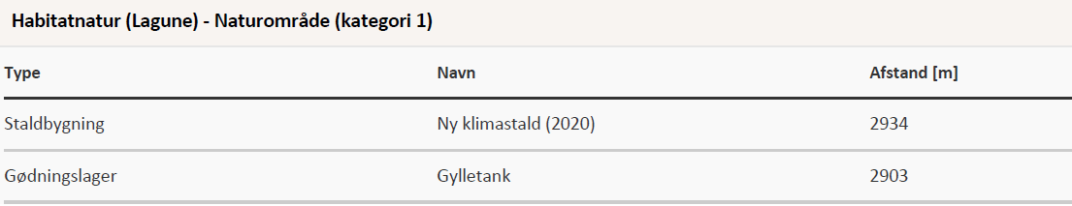
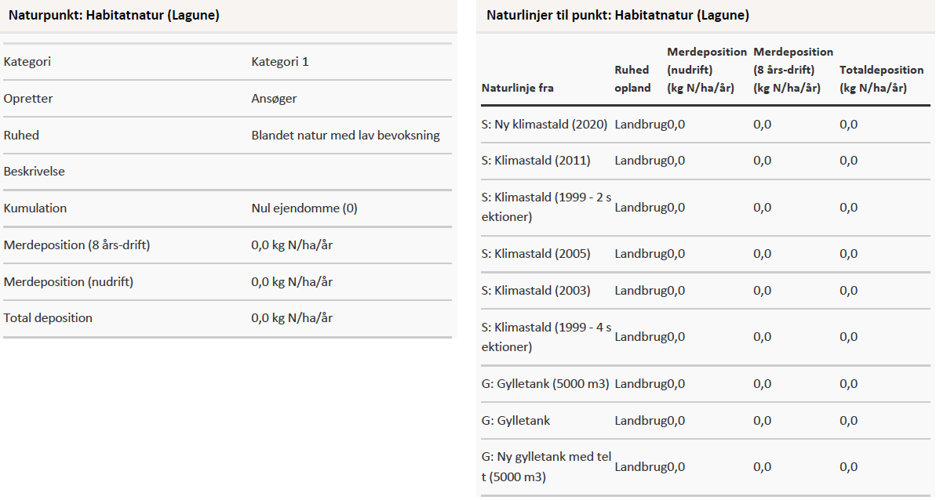

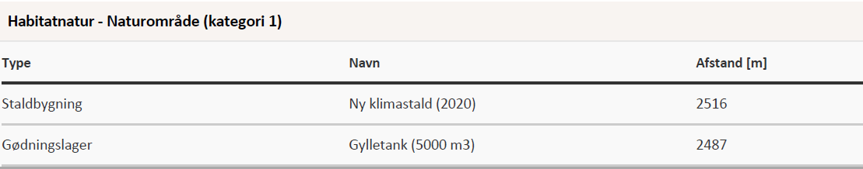
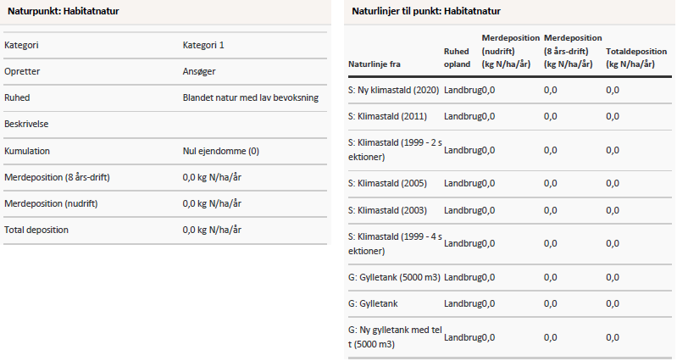
Det nærmeste Kategori 1-Naturområde ligger ca. 2,4 km øst fra de nærmeste anlæg på husdyrbruget. Naturområdet er hede. Området er en del af habitatområde Skjern Å/61. Tålegrænsen for naturområdet vurderes til at være mellem 10-20 kg N/ha/år.
Der ligger også Kategori 1-Naturområde ca. 2,9 km vest fra de nærmeste anlæg på husdyrbruget. Naturområdet er sø og er en kortlagt naturtype (Søbred med småurter - 3130). Området er en del af habitatområde Skjern Å/61. Tålegrænsen for naturområdet vurderes til at være mellem 5-10 kg N/ha/år.
En beregning af ammoniakdepositionen til naturområdet viser, at totaldepositionen til naturområdet fra det samlede produktionsanlæg maksimalt vil være på 0,0 kg N pr ha. pr. år.
Da den totale ammoniakbelastning fra det samlede ansøgte anlæg på kategori 1 naturområdet ligger under 0,2 kg N pr. ha. år, er det ikke påkrævet, at vurdere nærmere på eventuel kumulation med andre husdyrbrug.
Den ansøgte drift af anlægget, vurderes ikke at ville påvirke det pågældende habitatområde og dets udpegningsgrundlag på en måde, der hindrer målopfyldelse for habitatområdet, og det kan ikke på et konkret eksperimentelt videnskabeligt grundlag dokumenteres, at ammoniakpåvirkningen fra husdyrbruget vil medføre en påviselig biologisk ændring af området, selv om beskyttelsesniveauet er overholdt.
Påvirkningen af nærmeste Kategori 2-Natur
Afstand og beregninger til det nærmeste kategori 2-natur område
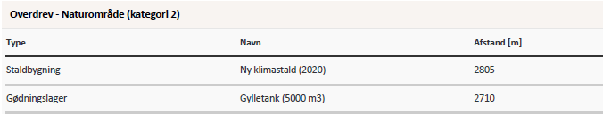
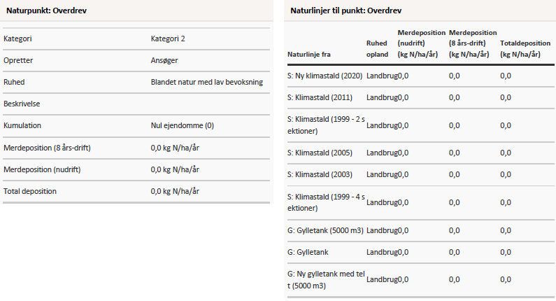
Det nærmeste Kategori 2 område ligger ca. 2,7 km nordøst fra de nærmeste anlæg på husdyrbruget. Naturområdet er et overdrev på ca. 3 ha (Se Bilag 8).
Tålegrænsen for overdreve vurderes til at være mellem 10-20 kg N /ha/år.
En beregning af ammoniakdepostionen til området viser, at totaldepositionen til området fra det samlede produktionsanlæg maksimalt vil være på 0,0 kg N/ha/år.
Beskyttelsesniveauet for Kategori 2-Natur er fastsat til en samlet belastning fra husdyrbruget på maksimalt 1,0 kg N/ha/år. Da totalbelastningen af naturområdet vil ligge under 1,0 kg N/ha/år, er beskyttelsesniveauet til det konkrete naturområde overholdt.
Påvirkningen af nærmeste Kategori 3-Natur og øvrig natur
Inden for 1.000 meter fra staldanlægget er der registreret moser, enge og potentielt ammoniak følsomme skove. Moser, heder, enge, strandenge, søer og overdrev er omfattet af § 3 i Naturbeskyttelsesloven, som beskytter disse naturområder imod tilstandsændringer.
Kategori 3 natur er heder under 10 ha, overdrev under 2,5 ha, samt moser og ammoniakfølsomme skove.
Kategori 3-naturområderne og øvrigt §3 beskyttet natur indenfor 1.000 meter fra staldanlægget er angivet i tabellen nedenfor:
Naturtype | Afstand fra anlæg | Retning | Merbelastning Kg N/ha (ansøgt i forhold til :) |  | Målsætning i  Kommuneplan
Naturtype | Afstand fra anlæg | Retning | Nudrift | 8-årsdrift | Målsætning i  Kommuneplan
Mose (habitatnatur) | Ca. 580 meter | Nord | 0,1 | 0,1 | A-målsat
Eng (habitatnatur) | Ca. 600 meter | Nord | 0,1 | 0,1 | A-målsat
Eng | Ca. 750 meter | Sydøst | 0,1 | 0,1 | C-målsat
Mose | Ca. 945 meter | Sydøst | 0,0 | 0,0 | C-målsat
Mose | Ca. 1100 meter | Sydøst | 0,0 | 0,0 | C-målsat
Mose | Ca. 1250 meter | Nordøst | 0,0 | 0,0 | B-målsat
Tilgroet lysåben skov | Ca. 1200 meter | Nordøst | 0,0 | 0,0 | -

Der er tre overordnede målsætninger for naturbeskyttelsesområderne i kommuneplanen (Kommuneplanen kan ses på www.rksk.dk):
 | A-målsatte | B-målsatte | C-målsatte
Mål | Områderne bevares med deres sjældne plante-og dyreliv intakt, og der gøres en særlig indsats for at videreudvikle naturværdierne | Der arbejdes aktivt for en gunstig bevaringsstatus for områdernes plante- og dyreliv | Der arbejdes for at bevare en god biologisk tilstand af de målsatte områder

Beskyttelsesniveauet for Kategori 3-Natur er fastsat til en merbelastning på 1,0 kg N/ha/år med mulighed for, at der kan tillades en højere merdeposition, hvis kommunen vurderer, at det konkrete naturområde kan tåle det.
Idet merbelastningen til Kategori 3-Natur områderne ligger under 1,0 kg N/ha/år, er beskyttelsesniveauet overholdt til Kategori 3-Natur.
Ammoniakfølsomme skove:
Der er registreret potentielt ammoniakfølsomme skov – naturlig lysåben tilgroet areal inden for 1.000 meter fra husdyrbruget. Ammoniakfølsomme naturligt tilgroet lysåbne skove, er skove, der er vokset op af sig selv på et naturareal fx tidligere hede, mose eller overdrev. Dette bygger på en analyse af § 3 beskyttede arealer, med et trækronedække på ned til 10-20 %. Der er beregnet en merbelastning med ammoniak til skoven på 0,0 kg N /ha/år.
Idet merbelastningen ligger under 1 kg/N/ha/år, vurderer kommunen, at projektet ikke vil medføre en ændring af skovens tilstand.

Påvirkning af bilag IV-arter
EU-medlemslandene skal, i henhold til Habitatdirektivets artikel 12, indføre en streng beskyttelse af en række dyre- og plantearter, uanset om de forekommer inden for et af de udpegede habitatområder, eller udenfor. Disse arter fremgår af Habitatdirektivets bilag IV.
For dyrearterne, er der bl.a. forbud imod beskadigelse, eller ødelæggelse af yngle-, eller rasteområder og imod forsætlig forstyrrelse af arterne, i særdeleshed i perioder, hvor dyrene yngler, udviser yngelpleje, overvintrer, eller vandrer.
For plantearterne er der bl.a. forbud i mod forsætlig plukning, indsamling, afskæring, oprivning med rod, eller ødelæggelse af disse vildtvoksende planter i naturen.
Følgende dyrearter kan tænkes, at forekomme i Ringkøbing-Skjern Kommune:
- Småflagermus, Markfirben, Odder, Spidssnudet frø og Strandtudse, samt visse vandtilknyttede insekter. Arterne er næppe tilknyttet driftsbygningerne, men nedenstående arter kan muligvis have levested, fødesøgningsområde, eller opholdssted i habitater tilknyttet, eller i nærheden af udbringningsarealerne:
- Småflagermus: Ud fra småflagermus' levevis vurderes det, at de ikke påvirkes negativt af driften af husdyrbruget.
- Odder: Kan forekomme i nærområdet i tilknytning til vandløb, sø eller fjord, men er med sin levevis næppe truet af driften af husdyrbruget.
- Bæver: Kan forekomme i nærområdet i tilknytning til vandløb eller søer, men er med sin levevis næppe truet af driften af husdyrbruget. Har sin hovedaktivitet i et kerneområde, hvor dæmninger og bæverbo kan observeres - som oftest nær pilebuske, birk, bævreasp og røn.
- Ulv: Kan forekomme i nærområdet i tilknytning til større skov- og hedeområder med en stor bestand af krondyr. Foretrækker tyndt befolkede områder, men er med sin levevis næppe truet af driften af husdyrbruget.
- Markfirben: Er udbredt i store dele af landet, men trues næppe af driften af husdyrbruget.
- Visse vandtilknyttede insekter, heriblandt grøn kølleguldsmed: Kan være tilknyttet nærområdets vandhuller og fugtige arealer. Der foreligger dog ingen aktuelle registreringer. Disse påvirkes negativt, når vandmiljøerne næringsstofberiges, eller gror til.
- Spidssnudet frø og strandtudse: Kan forekomme i nærområdets vandhuller og fugtige arealer. Der foreligger ingen aktuelle registreringer. Padder påvirkes negativt, når vandmiljøerne næringsstofberiges eller ændrer karakter.

Ringkøbing-Skjern Kommune vurderer på grundlag af det oplyste:
- At det areal, der omfattes af nybyggeri i forbindelse med projektets gennemførelse, hovedsagelig er almindelig omdriftsareal, og at inddragelsen til bebyggelse ikke vil påvirke bilag IV-arter væsentligt.
- At der i forbindelse med projektets gennemførelse ikke vil ske øvrige ændringer i arealanvendelsen, som vil være væsentlige for Bilag IV-arters trivsel
- At driften af husdyrbruget, samlet set, ikke vil medføre beskadigelse, eller ødelæggelse af yngle-, eller rasteområder i det naturlige udbredelsesområde for de dyrearter, der er optaget i EF-habitatdirektivets bilag IV, litra a, samt ikke vil medføre ødelæggelse af de plantearter, som er optaget på EF-habitatdirektivets Bilag IV, litra b

Samlet vurdering af påvirkningen af vilde planter og dyr
De generelle beskyttelsesniveauer er i forhold til Kategori 1-, 2- og 3-Natur overholdt. Der ligger ingen stalde, eller lagre inden for 10 meter til Kategori 1-, 2- og 3-Natur.
Overholdelsen af BAT-emissionskravet til ammoniak og det generelle beskyttelsesniveau beskytter, som udgangspunkt, de kvælstoffølsomme naturtyper tilstrækkeligt mod kvælstofpåvirkning fra husdyrbrugets produktionsanlæg.
Den reelle ammoniakudledning fra husdyrbrugets anlæg vil afhænge af flere forhold, men ammoniakudledningen vil især kunne minimeres ved grundig og hyppig rengøring af overflader, som husdyrgødningen afsættes på.
I forhold til påvirkningen af bilag IV-arter vurderer Ringkøbing-Skjern Kommune, at husdyrbruget – ved overholdelse af de til enhver tid gældende generelle miljøregler og af de øvrige opstillede vilkår for miljøtilladelsen - drives således, at påvirkningen på omgivelserne med luftbåren kvælstof fra produktionsanlægget minimeres til et acceptabelt niveau.
Det vurderes at ammoniakudledningen fra produktionsanlægget i sig selv og sammen med andre nærliggende husdyrbrug ikke vil medføre en væsentlig påvirkning af de omkring liggende naturområder.
Endvidere vurderes det at det ikke på et konkret eksperimentelt videnskabeligt grundlag kan dokumenteres, at ammoniakpåvirkningen fra husdyrbruget vil medføre en påviselig biologisk ændring af egnens naturområder.

Påvirkning af jord, grundvand og overfladevand
Reguleringen af arealer til udbringning af husdyrgødning sker gennem generelle regler uden krav om forudgående tilladelse. Miljøvurderingen omfatter derfor alene den påvirkning som husdyrbrugets anlæg og aktiviteter derpå kan medføre.
Generelt er husdyrbrugets anlæg omfattet af kravene i husdyrgødningsbekendtgørelsen og ved Ringkøbing-Skjern Kommunes miljøtilsyn på husdyrbrugene føres der tilsyn med overholdelsen af bekendtgørelsen. Der er mulighed for, at der i tilladelser efter § 16 b i husdyrbrugsloven kan fastsættes vilkår, der er mere vidtgående end bekendtgørelsens regler.
Påvirkning fra staldanlæg:
Generelt skal husdyranlæg, herunder stalde, læskure m.v., væ‌re indrettet således, at forurening af grundvand og overfladevand ikke finder sted. Tilsvarende gælder for løbegårde og lignende, hvor der er en sådan koncentration af dyr, at næringsstofferne fra husdyrgødningen set over en årrække ikke kan udnyttes på arealet.
Det er kommunens vurdering, at når staldene er etableret med fast bund eller gulve udført af bestandige materialer, som er uigennemtrængelige for fugt, og som kan modstå påvirkningerne fra dyrene og de anvendte redskaber, vil der ikke være en påvirkning af jord, grundvand eller overfladevand fra staldanlægget.
Staldene er desuden indrettet med et afløbssystem til opsamling af flydende husdyrgødning og restvand, jf. afløbsplanen i bilag 6
Påvirkning fra gødningsopbevaringsanlæg:
Generelt skal husdyrgødning føres fra stalden til opbevaringsanlæg, som er etableret og drives i henhold til husdyrgødningsbekendtgørelsens krav. Husdyrgødningsbaseret kompost med et tørstofindhold på mindst 30 pct. må dog også oplagres i marken (markstakke) efter husdyrgødningsbekendtgørelsens regler.
Ansøger oplyser, at der er tilstrækkelig opbevaringskapacitet til at den lagrede gylle kan udbringes i perioder, hvor der er optimale vækstbetingelser for den voksende afgrøde. Gyllebeholderne er underlagt 5 og 10-års kontrol, hvor en kontrollant kontrollerer beholderens tæthed og kabler over og under terræn. Derudover er gyllebeholderne placeret sådan, at den er under dagligt opsyn for eventuelle revner, rust på synlige kabler, gylleudsivninger og andet.
Påvirkning fra foderopbevaringsanlæg:
Ansøger oplyser:
Korn opbevares i udendørs siloer. Mælk og restprodukter ude i siloer på befæstet areal med afløb til gylletank. Der anvendes halm til rodemateriale. Der opbevares max 25 baller ad gangen.
Smågrisene fodres flere gange dagligt. Der er egen foderproduktion. Det anvendte foder fermenteres med mælkesyrebakterier, Denne fodringsmetode hjælper os til at minimere fosfor- og proteinindholdet i foderet. Det betyder for markdriften, at vi tilfører ca. 1 kg P mindre end vi fjerner med afgrøderne. Vi har fosforbalance i hele systemet.
Håndtering af spildevand, restvand og saftafløb
På et husdyrbrug kan der være forskellige typer af brugt vand og saft fra foder og husdyrgødning, som skal håndteres på forskellige måder. Definition af type, krav dertil og beskrivelse af den aktuelle håndtering på Østre Kyvlingvej 10, 6880 Tarm er samlet i nedenstående tabel.
Sanitært spildevand
Definition og krav:
Afløb fra toilet og køkken i driftsbygninger, skal afledes til et godkendt spildevandssystem. Der skal ansøges om særskilt godkendelse.
Håndtering på husdyrbruget:
Der er toiletforhold i stalden. Spildevand derfra ledes via godkendt trixtank til sivedræn.
Regnvand
Definition og krav:
Tagvand og vand fra befæstede arealer, som ledes direkte til dræn/faskine i stedet for spildevandssystem.
I forhold til de befæstede arealer forudsætter dette, at der ikke er væsentlig risiko for spild af olie eller andre forurenende stoffer på de befæstede arealer.
På landbrugsejendomme kan vandet fra tagflader og befæstede overflader afledes til nedsivning eller til vandløb.
Alle ændringer af eksisterende afløb skal som udgangspunkt godkendes.
Hvis der er øget areal med tagflader eller befæstede arealer hvor vandet afledes til nedsivning skal der søges om en nedsivningstilladelse hos Ringkøbing-Skjern Kommune.
Hvis der er øget areal med tagflader eller befæstede arealer med afledning til vandløb, herunder dræn og grøfter, skal der søges om en udledningstilladelse hos Ringkøbing-Skjern Kommune.

Håndtering på husdyrbruget:
Alle afløbsforhold ses på bilag 6.
Vand fra befæstede areal løber i gyllekanaler og videre til gylletanken.
Tagvand løber i brønd. Den størst del af regnvandet løber til grøften nord for gylletank

Restvand
Definition og krav:
Vand fra vask af produkter fra husdyrhold, foderrekvisitter og lignende fra almindelig landbrugsdrift.
Restvand kan efter anmeldelse til Ringkøbing-Skjern Kommune udsprinkles på landbrugsarealer med en afgrøde. Betingelserne i landbrugets byggeblad om udsprinkling af ensilagesaft og restvand skal være opfyldt.
Håndtering på husdyrbruget:
Rengøringsvand fra staldanlæg ledes til gyllebeholder.

Spildevand fra vaskeplads
Definition og krav:
Spildevand fra vask af landbrugsmaskiner skal opsamles i gyllebeholder eller anden godkendt beholder. Alternativt kan vask af landbrugsmaskiner ske i marken.
Håndtering på husdyrbruget:
På husdyrbruget foretages vask af maskiner i marken eller ved en indendørs vaskeplads med afløb til olieudskiller og pumpebrønd. Fra pumpebrønd pumpes der til den lille gyllebeholder.

Der henvises desuden til afløbsplan i bilag 6.

Påvirkning fra opbevaring af bekæmpelsesmidler, olie og brændstof
Ansøger oplyser,
Olie
På ejendommen anvendes der olie, i form af diesel- og smøreolie. Dieselolie anvendes til landbrugsmaskinerne i forbindelse med markarbejdet. Dieselolien opbevares i maskinhuset i to overjordiske tanke på hhv. 1.800 og 2.500 liter fra 2000. Begge tanke er placeret på fast bund uden afløb. Tankene er forsynet med en overfyldningsalarm, for at undgå en evt. jordforurening ved påfyldning af tankene. Fyringsolie anvendes til opvarmning/udtørring af staldene ifm. vask. Smøreolie anvendes til traktorer og maskiner, og opbevares i 200 liter tromler i maskinhuset, de er ligeledes placeret på fast bund uden afløb. Olieaffald afleveres på den kommunale modtagestation eller afhentes af godkendt firma.
Kemikalier
På ejendommen anvendes der kemikalier hovedsaligt i form af pesticider og rengøringsmidler. Det er minimalt hvad der anvendes af rengøringsmidler. Ved vask af stalde anvendes iblødsætning og højtryksrenser. Andre former for kemikalier der er klassificerede og mærket som giftige eller meget giftige opbevares i aflåst kemikalierum i maskinhuset. Nødvendige rengøringsmidler/kemikalier bruges op i ejendommens drift, hvorved der normalt ikke er kemikalieaffald til bortskaffelse. Hvis reglerne ændres så et kemikalie, der tidligere har været benyttet på ejendommen, bliver ulovligt at bruge, bortskaffes eventuelle rester hurtigst muligt til Kommunal Modtagestation.
Pesticider
Pesticider opbevares i aflåst kemikalierum i maskinhuset. Vask og påfyldning af sprøjte sker i maskinhuset, ved rist, hvorfra der er afløb til gyllebeholder. Påfyldning af sprøjten sker så der ikke er risiko for tilbageløb til vandforsyningen. Nødvendige pesticider bruges op i ejendommens drift, hvorved der normalt ikke er pesticidaffald til bortskaffelse. Hvis reglerne ændres så et pesticid, der tidligere har været benyttet på ejendommen, bliver ulovligt at bruge, bortskaffes eventuelle rester hurtigst muligt til Kommunal Modtagestation.
Medicin
Bedriften er tilmeldt en sundhedsordning med dyrlægen, som kommer på besøg mindst en gang om måneden. Her udskriver dyrlægen den nødvendige medicin. Medicinen opbevares i et køleskab i stalden. Eventuelle medicinrester returneres til dyrlæge eller apotek. Det er dog sjældent at det sker, da alt det indkøbte opbruges. Skarpe og spidse genstande opbevares i lukket beholder i stalden, og afleveres til dyrlæge eller på kommunal genbrugsstation.
Ringkøbing-Skjern Kommune kan oplyse, at generelt skal opbevaring ske, så der ikke er risiko for at forurene jord, vandmiljø og grundvand. Det betyder i praksis, at der ikke må være afløb fra opbevaringsrum, med mindre det fører til en opsamlingsbeholder. Det betyder også, at gulvet skal være med tæt bund. Spild skal suges op med f.eks. kattegrus eller savsmuld og afleveres til en genbrugsstation.
Påvirkning af grundvand
Anlægget ligger i område med almindelige drikkevandsinteresser.
Håndtering og opbevaring af affald
Ansøger oplyser:
I den daglige drift vil der være en række affaldsprodukter til bortskaffelse via kommunale ordninger og modtagestationer. Affaldet tilstræbes opbevaret og bortskaffet i overensstemmelse med affaldsregulativerne for Ringkøbing-Skjern Kommune.
Dagrenovation fra bedriften fyldes i affaldscontainer. Affaldscontaineren tømmes hver 14. dag via den kommunale ordning.
Papir og pap presses i baller og afleveres på modtagestation Miltek presser.

Forbrændingsegnet affald fra produktionen opbevares i lukket container til papir og pap, samt container til jern skrot, der afleveres til skrothandler.

Ikke forbrændingsegnet affald (f.eks. eternit, glaserede fliser og tegl, imprægneret træ o.l.). Normalt forefindes der ikke ”ikke forbrændingsegnet affald” på ejendommen, men i tilfælde af den type affald opstår, så bortskaffes det til kommunal genbrugsplads. Eventuelt jernaffald bortskaffes til skrothandler.
Øvrigt farligt affald som f.eks. lysstofrør, elsparepærer, oliefiltre, batterier eller spraydåser indsamles i servicerum/værksted. Brugte batterier tages ofte med retur af leverandør. Andet leveres til kommunal modtagestation.
Håndtering af unormale driftssituationer og uheld
Ansøger oplyser:
For at minimere risikoen for nedsivning af stoffer til grundvandet samt beskyttelse af det omgivende miljø, er der redegjort for procedure for håndtering af gylle, kemikalier og olie ved uheld på husdyrbruget.
Redegørelse for mulige uheld:
Umiddelbare risici for uheld i forbindelse med driften, der kan medføre en øget forurening, vil være: brand, uheld med eller ved gyllebeholderne, herunder f.eks. beskadigelse af gyllebeholderne ved strejfen eller påkørsel, eller på anden måde ved lækage eller overløb, der vil medføre udsivning af gylle. Eller spild af kemi eller olie. Kontrol med gødningsmængder, gødningsanvendelse, antal dyr etc. udføres efter gældende lovkrav (gødningsregnskab og husdyrindberetning) og kontrolleres af NaturErhverv. Anvendelse og udarbejdelse af mark-/gødningsplaner er et af hovedpunkterne i BAT-kravene. Det opfyldes til fulde. Det er et styringsredskab der sikrer, at afgrøderne gødes efter behov, at gødning tilføres markerne når vejret tillader det så næringsstofudledningen til det omgivende miljø minimeres.
Minimering af risiko for uheld
Hvis der sker spild af olie under påfyldning, eller hvis det der sker, ikke umiddelbart kan fjernes ved afgravning eller ved brug af sugemateriale (savsmuld eller grus), vil både Alarmcentral (tlf. 112) og Miljøvagt blive kontaktet. Hvis der er mistanke om, at olie eventuelt kan sive ud af tanken, vil tanken blive tømt for olie. Såfremt det drejer sig om en mængde, som ejer ikke selv har mulighed for at fjerne, vil enten brandvæsenet eller en slamsuger, der må tage imod olieaffald, blive kontaktet, så tanken kan blive tømt. Såfremt der er sket spild, der ikke kan fjernes, vil både Miljøvagten og Alarmcentralen (tlf. 112) blive kontaktet.

Der opbevares kemikalier på ejendommen.
Der er et godkendt kemikalierum i maskinhallen opført i 2015.

Gyllebeholderne er underlagt 5 og 10-års kontrol, hvor en kontrollant kontrollerer beholderens tæthed og kabler over og under terræn. Derudover er gyllebeholderne placeret sådan, at den er under dagligt opsyn for eventuelle revner, rust på synlige kabler, gylleudsivninger og andet. Ved påkørsel eller strejfen af gyllebeholderne med maskiner eller andet vil eventuelle revner blive tilset med det samme og udbedret straks. Hvis revnen ikke kan udbedres ved egen hjælp, vil beholderproducenten blive kontaktet om assistance.
Gylletankene tømmes med selvlæssende gyllevogne påmonteret sugekran.

Minimering af gene og forurening ved uheld
Hvis gyllebeholderen skulle springe, vil alarmcentralen på tlf.: 112 blive kontaktet øjeblikkeligt.
Ved driftsuheld, hvor der er sket, eller hvor der er fare for at ske en større forurening af omgivelserne, vil alarmcentralen straks blive kontaktet på tlf.: 112.
Der er alarm på gylletankene og etableret vold omkring mod vandløbet.
Kommunens vurdering:
I forbindelse med denne miljøtilladelse, er der udarbejdet en beredskabsplan, der beskriver, hvorledes der skal reageres i unormale driftssituationer og i tilfælde af uheld med eks. gylle. Der er stillet vilkår om, at beredskabsplanen til en hver tid skal være ajourført.
Det er Ringkøbing-Skjern Kommunes vurdering, at udarbejdelse af en beredskabsplan tilskynder ansøger i at gennemgå bedriften og foretage en risikovurdering af, om der skal ændres i drift eller indretning, således at risikoen for uheld minimeres samt at omfanget af skaden ved uheld reduceres.

Samlet vurdering af påvirkningen af jord, grundvand og overfladevand
Beskyttelsen af jord, grundvand og overfladevand imod påvirkninger fra driften af husdyrbrug er reguleret i husdyrgødningsbekendtgørelsen, hvor der er generelle regler der skal overholdes, i forbindelse med etablering og drift af husdyrbrugets anlæg.
Overholdelsen af de generelle regler bliver kontrolleret gennem kommunens miljøtilsyn med husdyrbrugene, og der bliver ved hvert tilsyn foretaget en risikovurdering der anvendes til fastsættelse af tilsynsfrekvensen.
Der er til yderligere sikring imod forurening af jord, grundvand og overfladevand stillet vilkår til:
- Renholdelsen af de arealer der afleder vand til nedsivning eller recipient
- Vedligeholdelsen af afløb, pumper og andet som anvendes til spildevand, restvand og saftafløb
- Håndtering af spildevand, restvand og saftafløb
- Vask af landbrugsmaskiner
- Håndtering og opbevaring af affald.
- Opbevaring af brændstof, fyringsolie og medicin.

Ringkøbing-Skjern Kommune vurderer på baggrund af oplysninger fra ansøger, at de stillede vilkår, samt generel lovgivning og kommunens tilsyn med husdyrbrug er tilstrækkelig til at beskytte jord, grundvand og overfladevand mod væsentlige påvirkninger, som følge af husdyrbrugets drift.

Påvirkning af naboer

Husdyrbruget kan påvirke naboer med lugt-, støj-, rystelser-, lugt-, støj-, rystelses-, støv-, flue-, transport- og lysgener, uhygiejniske forhold.

Lugt
Lugtgenekriterierne betragtes som den maksimale, miljømæssige acceptable lugtgenebelastning fra en given kilde ved den pågældende områdetype.
Genekriterierne for lugt må maksimalt være:
- 5 OUE pr. m³ og 1 LE pr. m³ i byzone og sommerhusområder og fremtidigt byzone- eller sommerhusområde der er med i kommuneplanens rammedel.

- 7 OUE pr. m³ og 3 LE pr. m³ til samlet bebyggelse og i områder i landzone, der i lokalplan er udlagt til:
  - Boligformål
  - Blandet bolig og erhvervsformål
  - Offentlige formål med henblik på beboelse, institutioner, rekreative formål og lign.
- 15 OUE pr. m³ og 10 LE pr. m³ ved beboelsesbygninger på ejendomme uden landbrugspligt, der ikke ejes af den ansvarlige for driften.
Desuden beregnes en konsekvenszone, som er det område hvor det erfaringsmæssigt har vist sig, at lugt kan registreres, og hvor ejere og beboere i beboelses bygninger derfor bliver orienteret

Kumulation af lugt
Der ligger ikke andre husdyrbrug nærmere end 300 meter fra følgende:
- Eksisterende eller ifølge kommuneplanens rammedel fremtidig byzone- eller sommerhusområde.
- Områder i landzonen, der i lokalplan er udlagt til boligformål, blandet bolig- og erhvervsformål, offentlige formål med henblik på beboelse, institutioner, rekreative formål og lign.
- Samlet bebyggelse

Der ligger ikke andre husdyrbrug nærmere end 100 meter fra nabobeboelse (beboelsesbygninger på ejendomme uden landbrugspligt, der ikke ejes af den ansvarlige for driften).
Geneafstanden skal derfor ikke forøges.
Beregninger
I ansøgningen beregnes en nødvendig geneafstand efter såvel Miljøstyrelsens lugtmodel og FMK-modellen på grundlag af produktionsarealets størrelse i m² i de enkelte staldafsnit og emissionsfaktorerne for de forskellige dyretyper og staldsystemer. Geneafstand korrigeres i forhold til placering af omboende og antal husdyrbrug i nærheden (kumulation).
I ansøgningen er der lavet følgende beregninger:
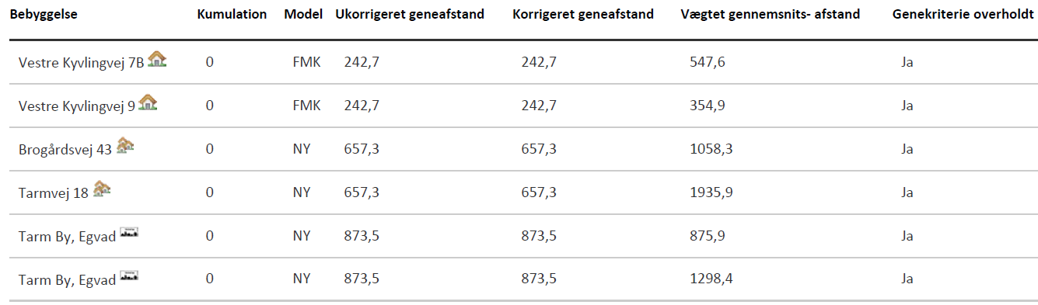
Konsekvenszone: 1165 meter
Den korrigerede geneafstand angiver den maksimale afstand, hvor geneniveauet kan overholdes. Denne skal være mindre end den vægtede gennemsnitsafstand til bebyggelsen, hvilket er overholdt for alle områder.
Idet de lovpligtige beskyttelsesniveau for lugtgener er overholdt, vurderes det, at udvidelsen ikke vil medføre væsentlige lugtgener for naboer og andre omkringboende.
Beregninger af lugtemissioner fra produktioner
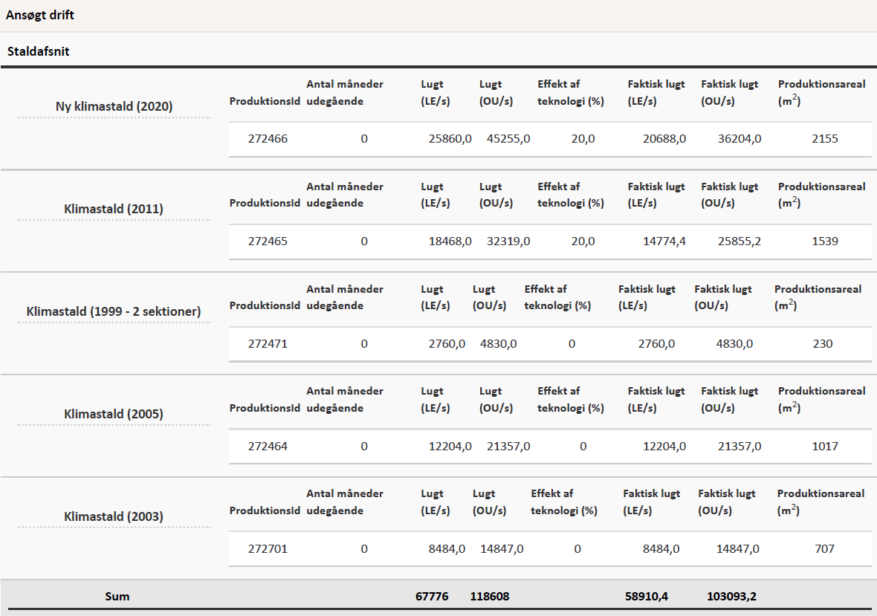
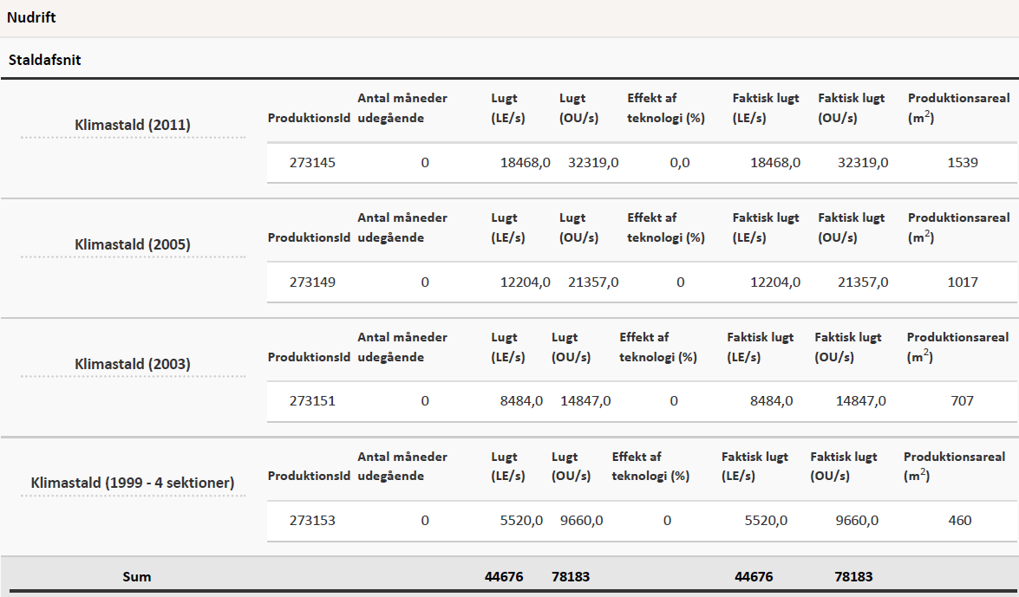
Effekt af miljøteknologi til begrænsning af lugt
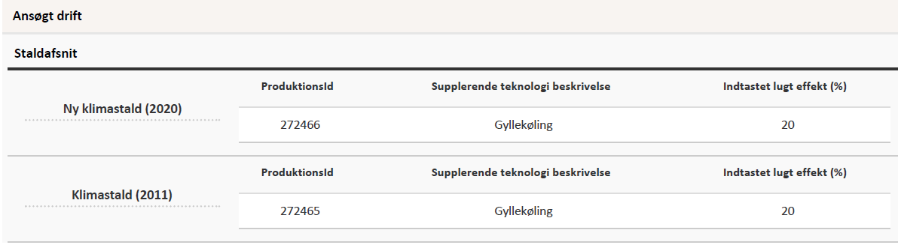
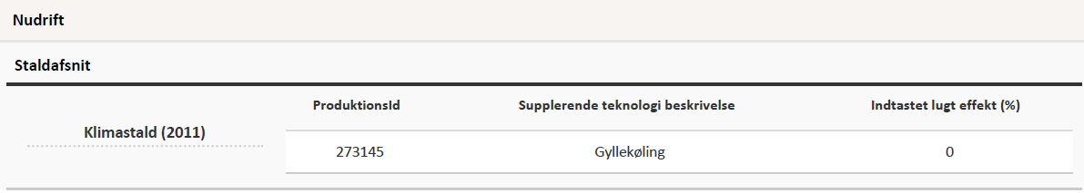
I nudriften er der installeret gyllekøling i klimastalden fra 2011, men gyllekølingen blev udelukkende anvendt som virkemiddel til reducering af ammoniakemissionen.
I ansøgt drift anvendes der gyllekøling som teknologi i både klimastalden fra 2011 og den nye klimastald. Gyllekølingen anvendes her både til reducering af ammoniakemissionen og til begrænsning af lugt.
Gyllekølingen skal have en effekt, så lugten reduceres med 20% fra klimastald (2011) og den nye klimastald.
Gyllebeholdere nærmere end 300 meter fra beboelse.
Det er et lovkrav, at gyllebeholdere der indeholder husdyrgødning af svin eller kødædende pelsdyr og ligger mindre end 300 m fra nabobebyggelse på etableringstidspunktet, skal være forsynet med fast overdækning. Medmindre de er lovligt etableret før den 1. januar 2007 eller godkendt før 1. januar 2007.
Der ligger ikke beboelser indenfor 300 meter fra husdyrbrugets eksisterende gyllebeholder og den nye gylle beholder på hver 5000 m³. Gyllebeholderene skal dog have teltoverdækning, da det anvendes som ammoniakreducerende teknologi. Der er stillet vilkår til dette.
Gyllebeholderen på 1179 m³ er beliggende indenfor 300 meter fra nærmeste beboelse. Gyllebeholderen er dog opført inden 1. januar 2007 og der er derfor ikke krav om teltoverdækning.

Støj og rystelser
Ansøger oplyser:
Rystelser
Brug af maskiner i landbruget kan i nogle tilfælde give anledning til vibrationsgener. Dette vil typisk være rystelser maskinføreren udsættes for, fremfor rystelser der giver gener for det omgivende miljø. Denne type rystelser er en arbejdsmiljøfaktor og vurderingen af dette forhold indgår i arbejdspladsvurderingen (APV) og behandles ikke nærmere her.
I forbindelse med transporter kan der muligvis være vibrationer fra køretøjerne. Dette vil dog ikke være i et omfang der overstiger, hvad der almindeligvis må forventes fra kørsler på landets veje. Der er ikke nabobeboelser beliggende umiddelbart op til veje eller indkørsler. Rystelser fra ejendommen eller transporter i forbindelse med driften af denne forventes derfor ikke at give gener for omgivelserne.
Støj
De væsentligste støjkilder på et svinebrug er staldventilation, gyllepumper, foderleverancer, støj fra transporter, m.v.
Alle svinestalde er med mekanisk ventilation, der kører året rundt.
Udslusning af gylle fra stald til fortank sker løbende. Pumpning af gylle fra fortank til gyllebeholder sker en gang hver uge, vha. elpumpe. Omrøring af gyllebeholderne sker forud for udkørsel af gylle på markerne primært om foråret.
Indblæsning af foder. Leverancer af foder foregår af kort varighed.
Transporter forekommer i forbindelse med levering af foder, gødning, brændstof og andre forbrugsstoffer. Der sker desuden transporter i forbindelse med afhentning af levende og døde dyr samt intern på bedriften. Endelig er der transporter i forbindelse med udbringning af husdyrgødning samt hjemtransport af afgrøder. De fleste transporter er med husdyrgødning og afgrøder. Derfor er belastningen af antallet af transporter i en kort afgrænset periode i forbindelse med sæsonen for gyllekørsel og høst. I højsæsonen kan det være nødvendigt med transporter i weekenden og uden for normal arbejdstid.
Andre transporter foregår normalt i dagtimerne og på hverdage. I højsæsonen kan det være nødvendigt med transporter i weekenden og uden for normal arbejdstid.
Kommunens vurdering:
Ansøger har beskrevet de væsentlige støjkilder på ejendommen.
Det er Ringkøbing-Skjern Kommunes vurdering, at støj fra husdyrbruget i fremtiden ikke forventes at blive et problem for de omkringboende. Der er ikke foretaget støjberegninger i forbindelse med udarbejdelsen af denne miljøtilladelse.
Der er i miljøtilladelsen fastsat vilkår om maksimale grænser for støj, samt at såfremt der skulle opstå gener fra støj for de omkringboende, og tilsynsmyndigheden finder det nødvendigt, skal der foretages målinger.
Herudover henvises der til, at det er god landmandpraksis, at transport til og fra husdyrbruget foregår ved hensynsfuld kørsel, for at begrænse bl.a. støjgener.

Lys
Ansøger oplyser:
Der er kun lys i staldene, når der arbejdes. Lyset i staldene kan ses fra vinduerne i siden af bygningerne.
Al udendørsbelysning er udelukkende orienteringslys og tændes efter behov.
Kommunens vurdering:
Det vurderes, at lys fra ejendommen ikke vil give anledning til væsentlige gener for de omkringboende, idet der er begrænset lys på ejendommen og lyset kun anvendes efter behov.

Fluer og skadedyr
Ansøger oplyser:
For at bekæmpe skadedyr som kan være til gene for selve ejendommen foretages regelmæssig bekæmpelse af fluer, rotter og mus. Alle udendørs arealer samt områder omkring foderopbevaring holdes ryddeligt og rent.

Fluer bekæmpes ved hyppig udslusning af gylle samt med godkendte fluebekæmpelsesmidler i et begrænset, nødvendigt omfang og de til enhver tid nyeste retningslinjer fra Aarhus Universitet, Institut for Agroøkologi følges.

Rottebekæmpelse sker via kommunal ordning.
Kommunens vurdering:
Der er stillet vilkår om, at der skal foretages en effektiv fluebekæmpelse, og at foder skal opbevares, så der ikke opstår risiko for tilhold af rotter m.v. På forlangende skal bekæmpelse af rotter, eller lign. foretages af et autoriseret rottebekæmpelsesfirma.
Det vurderes, at ejendommens skadedyrsbekæmpelse er tilfredsstillende til at forebygge og løse et eventuelt opstået problem med skadedyr.

Støv
Ansøger oplyser:
Den primære støvkilde er støv fra ventilationsanlæg. Der overbrusningsanlæg i alle stalde.
I forbindelse med håndtering af foder, levering af foder m.m., kan der opstå støvgener. Alt foder opbevares i udendørs eller indendørs i lukkede siloer. Transport af foder mellem fodersiloerne og stalden foregår i et lukket system, derved er støvgener fra håndtering af foder meget begrænset.
Der anvendes vådfoder (fermenteret) i alle stalde.
Kommunens vurdering:
Det forventes ikke, at husdyrbruget vil give anledning til støvgener for de omkringboende. Der er fastsat vilkår til, at sikre de omkringboende mod støvgener fra husdyrbruget. Herudover henvises der til, at det er god landmandpraksis, at transport til og fra husdyrbruget foregår ved hensynsfuld kørsel, for at begrænse bl.a. støvgener.

Transport
Kommunen skal i forbindelse med sagsbehandlingen af en miljøtilladelse vurdere, om til-og frakørsel til bedriften vil kunne ske uden væsentlige miljømæssige gener for de omboende. Generne fra trafik forekommer i forbindelse med til- og frakørsel til bedriften med dyr, foder og husdyrgødning.
Generelt kan der i en miljøtilladelse stilles vilkår til om, at anvende bestemte interne veje samt hvilke veje der skal benyttes ved til- og frakørsel. Der kan desuden stilles krav om, at til-eller frakørsel af foder, gødning m.v. kun må ske på bestemte tidspunkter. Derimod er der ikke i husdyrbrugsloven hjemmel til at fastsætte vilkår for transporten på offentlig vej, samt spørgsmål vedr. belastning af det lokale vejnet. Færdsel på offentlig vej reguleres af færdselsloven og håndhæves af politiet. (NMK-132-00789 og NMK-132-00839).
Ansøger oplyser:
Til ejendommen er der to indkørsler. Den østligste er indkørslen til stuehuset. De fleste tunge transporter til og fra ejendommen vil ske ved den vestligste udkørsel, derved mindskes generne for den overfor beliggende nabo.
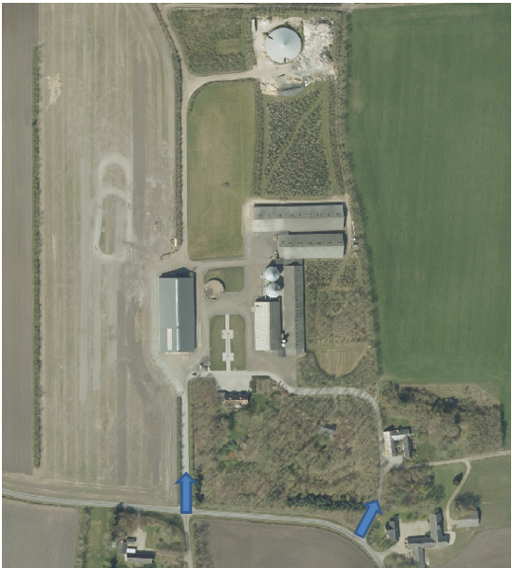
Transporter forekommer i forbindelse med levering af foder, gødning, brændstof og andre forbrugs-stoffer. Der sker desuden transporter i forbindelse med afhentning af levende og døde dyr samt intern på bedriften. Endelig er der transporter i forbindelse med udbringning af husdyrgødning samt hjemtransport af afgrøder.
Én transport svarer til både en kørsel til og fra ejendommen.
Type | Antal/år, før | Antal/år, efter | Kommentarer
Indkøbt foder | 150 | 200 | Der bruges restprodukter fra ARLA, KMC samt forskellige produkter fra bl.a. Odense marcipanfabrik. Eget produceret protein i form af hestebønner og korn.
Brændstof | 52 | 52 | Hovedsageligt dieselolie til markbruget
Husdyrgødning | 360 | 480 | Der er regnet med 25 tons pr læs
Husdyr til/fra ejendommen | 110 | 150
Døde dyr | 104 | 104
Affald | 12 | 12 | + renovation hver 14. dag
Øvrige | 50 | 50
Dyrlæge | 12 | 12
Samlet antal transporter | 850 | 1060
De fleste transporter er med husdyrgødning og afgrøder. Derfor er belastningen af antallet af transporter i en kort afgrænset periode i forbindelse med sæsonen for gyllekørsel og høst. I højsæsonen kan det være nødvendigt med transporter i weekenden og uden for normal arbejdstid.
Kommunens vurdering:
Ansøgt projekt vil betyde en forøget transport til og fra husdyrbruget. Der er tale om, at især antallet af transporter af indkøbt foder, husdyrgødning og husdyr til/fra ejendommen vil stige. Af de to indkørsler til ejendomme vil det primært være den vestlige indkørsel der anvendes til den tunge trafik, hvilket også er tilfældet i nudriften. Anvendelsen af den vestlige indkørsel til ejendommen mindskes generne for den overfor beliggende nabo.
Forøgelsen af transporter er efter Ringkøbing-Skjern Kommunes opfattelse ikke af et omfang, som vil indebære væsentlige forøgede gener for omkringboende med hensyn til støj, støv eller lugt.
Døde dyr
Ansøger oplyser:
Døde dyr opbevares i kølecontainer på plads ved gylletanken. Placeringen af afhentningsstedet ligger ugeneret i forhold til nabobeboelser og forbipasserende. Døde dyr tilmeldes til afhentning af DAKA senest 24 timer efter dødsfaldet er konstateret.
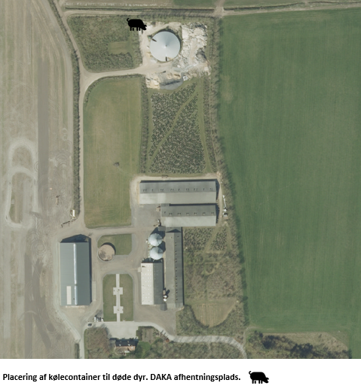

Samlet vurdering af påvirkning af nabogener
Ringkøbing-Skjern Kommune vurderer, at de stillede vilkår, samt generel lovgivning og kommunens tilsyn med husdyrbrug er tilstrækkelig til at beskytte naboer mod væsentlige påvirkninger, som følge af husdyrbrugets drift.

Anvendelse af BAT (bedste tilgængelige teknik)
Forebyggelse og begrænsning af forurening på husdyrbrug skal først og fremmest ske ved anvendelse af bedst tilgængelige teknik herunder renere teknologi, f.eks. mindre forurenende anlæg, processer og råvarer.
BAT fastlægges ud fra en overordnet vurdering af, hvad der er teknisk og økonomisk muligt for de forskellige husdyrbrancher. Det er altså ikke den enkelte landmands økonomi, som ligger til grund for kommunens vurdering.
Vurderingen af BAT i §16b miljøtilladelser skal ske relation til ammoniakpåvirkningen i forhold til følgende områder:
Staldindretning
Management
Opbevaring og udbringning af husdyrgødning
Anvendelse af bedste teknik til reduktion af ammoniakemissionen
I tilladelser til husdyrbrug med en samlet ammoniakemission på mere end 750 kg NH3-N pr. år skal der fastsættes vilkår til opfyldelse af krav til den maksimale ammoniakemission ved anvendelse af den bedste tilgængelige teknik (BAT)
Miljøstyrelsen har udmeldt, at kommunerne ikke skal anvende BAT-konklusionerne, med de meget omfattende baggrundsdokumenter, ved fastlæggelse af bedste tilgængelige teknik. I stedet skal kommunerne anvende de regler i husdyrgodkendelsesbekendtgørelsen, der bliver fastsat med henblik på at implementere BAT-konklusionerne. Fra 1. august 2017 forventes der efter denne model at være fastsat en række generelle regler om BAT, der skal sikre denne implementering herunder bindende BAT-krav om ammoniakreduktion fastsat i husdyrgodkendelsesbekendtgørelsens bilag 3, regler om BAT i forhold til andet end ammoniak, generelle regler om miljøledelse mv.
Kravet til den maksimale emission af NH3-N pr. år (BAT) omfatter hele husdyrbruget, men kravet til det enkelte staldafsnit afhænger af, om staldafsnittet betragtes som nyt eller eksisterende. Miljøstyrelsen har udarbejdet emissionsgrænseværdier for ammoniak for de fleste typer af eksisterende stalde og nye stalde.
BAT-krav er i husdyrgodkendelsesbekendtgørelsen angivet som den maksimale ammoniakemission i kg NH3-N pr. m² produktionsareal pr. år for de forskellige dyretyper og staldsystemer.
Ringkøbing-Skjern Kommune tager ved fastlæggelsen af BAT-niveauet for husdyrbruget udgangspunkt i disse emissionsgrænseværdier. Fastlæggelsen af BAT-niveauet sker i samarbejde med landmandens konsulent.

Emissionsgrænseværdi for ammoniak
Beregninger af progressive BAT krav opnåelig ved anvendelse af BAT for produktioner i nye stalde:
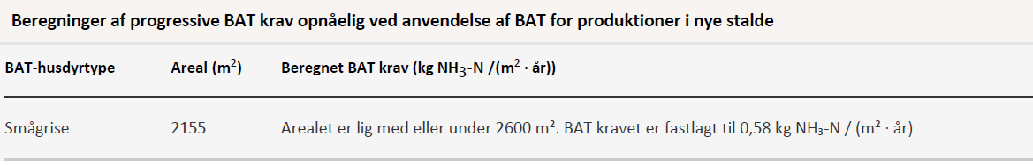

BAT-krav opnåelig ved anvendelse af BAT for nye og eksisterende stalde:
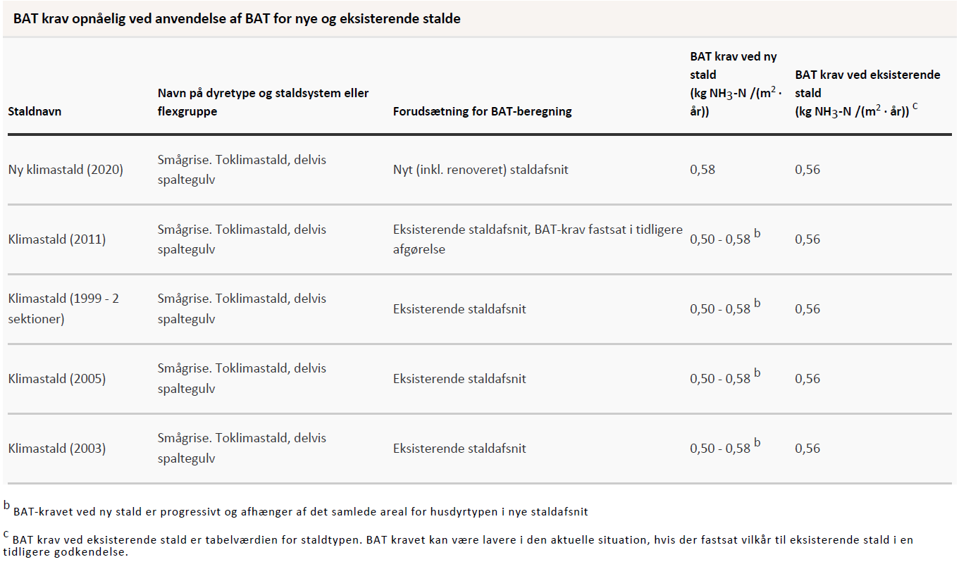I ansøgningssystemet er der beregnet ammoniaktabet pr. produktion, som er opnåelig ved anvendelse af BAT på husdyrbruget.
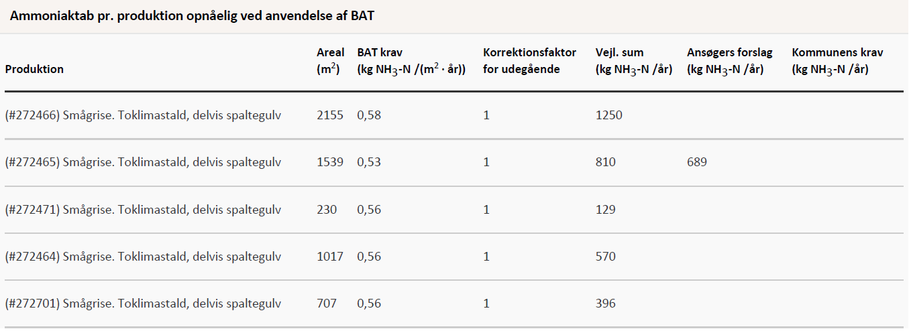
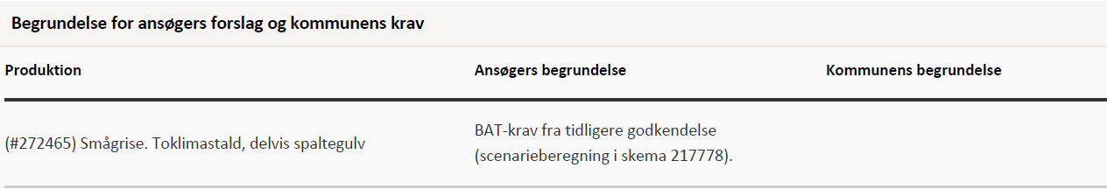
BAT-niveauet er fastsat som eksisterende stald niveau og BAT-krav fastsat i tidligere afgørelse. Der er anvendt miljøteknologier i tidligere miljøgodkendelse fra 2009 og 2015. Der er lavet en scenarieberegning (skema 217778) på stalden fra 2011 hvor BAT-niveauet i stalden fra 2011 er fastlagt. Dette niveau er indtastet i ansøgningen om §16b godkendelse – og dermed anvendt ved fastlæggelse af BAT-niveauet i ansøgningen.
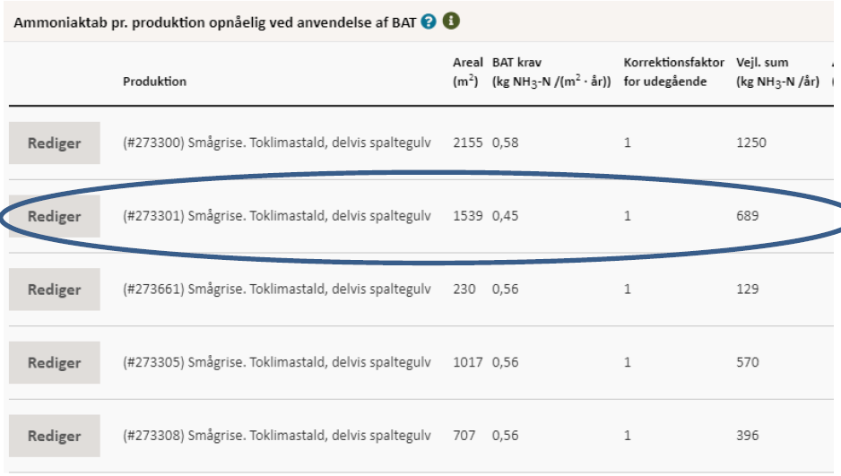
Ringkøbing-Skjern er enig i ændringen af BAT-kravet på baggrund af BAT-niveauet der blev fastsat i tidligere godkendelse af klimastalden fra 2011. Nedenstående tabel viser det nye BAT-krav for staldene på hele anlægget.
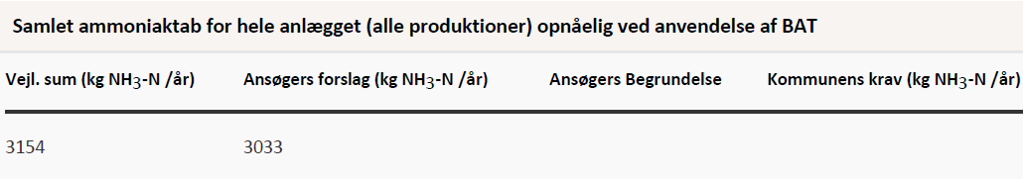
Den vejledende BAT-emissionsgrænseværdi er beregnet til 3033 kg NH₃/år for staldene. Den vejledende BAT-emissionsværdi for opbevaringslagrene er 637 kg NH₃/år.
Det samlede BAT-krav for bedriften er derfor 3670 kg NH₃/år.
Ammoniakemissionen ved det ansøgte projekt er ifølge ansøgningen 3500 kg NH₃/år. Der anvendes følgende ammoniakreducerende tiltag: Gyllekøling i klimastalden fra 2011 og i den nye klimastald, som reducerer ammoniakemissionen med 6% i de to stalde og teltoverdækning på de to gyllebeholdere på 5000 m³, som reducerer ammoniakemissionen fra de to gyllebeholdere med 50%.
Den beregnede BAT-emissionsgrænseværdi er således overholdt med 171 kg NH₃/år.
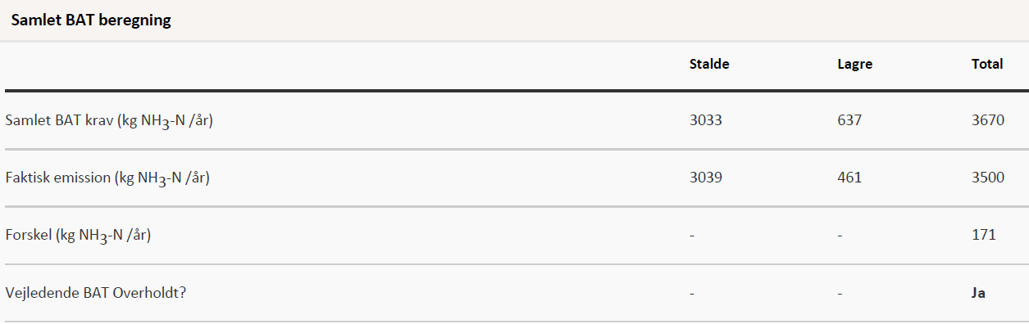
Staldindretning
Alle staldafsnit er toklimastalde til smågrise med delvis spaltegulve. I stalden fra 2011 og den nye stald skal der være etableret gyllekøling, som reducerer emissionen af henholdsvis ammoniak med 6% og lugt med 20%.
Ringkøbing-Skjern Kommune vurderer, at det ansøgte projekt anvender staldteknikker, som er beskrevet i Miljøstyrelsens teknologiblade og som er BAT for husdyrbruget.
Management
Vand
Vandforbruget på denne bedrift anvendes primært til drikkevand og markvanding. Ved fuld udnyttelse af staldanlægget vil vandforbruget stige, som følge af flere dyr. Der er egen boring.
I alle stalde anvendes der drikkekopper eller vandventiler over krybbe, hvorved vandspild undgås. Lækager identificeres, stoppes og repareres hurtigst muligt.
Energi
På ejendommen anvendes der energi i form af el, dieselolie og overskudsvarme fra gyllekøling. Elforbruget anvendes hovedsaligt til ventilation, gyllepumpning, gyllekøling, belysning, foderfremstilling og udfodring. Af energibesparende teknikker kan nævnes, lavenergipærer, og trinløs styring af ventilationen. Udendørs belysning er dagslysstyret eller har bevægelsescensor.
Til opvarmning af stalde og stuehus anvendes der overskudsvarme fra gyllekøling.
Egenkontrol
- Kontrol med gødningsmængder, gødningsanvendelse, antal dyr etc. udføres efter gældende lovkrav (gødningsregnskab og husdyrindberetning) og kontrolleres af Landbrugsstyrelsen. Anvendelse og udarbejdelse af mark-/gødningsplaner er et af hovedpunkterne i BAT-kravene. Det opfyldes til fulde. Det er et styringsredskab der sikrer, at afgrøderne gødes efter behov, at gødning tilføres markerne når vejret tillader det så næringsstofudledningen til det omgivende miljø minimeres.
- Der laves E-kontrol.
- Besætningen er under Englandsgrise-ordningen ved Danish Crown, hvilket stiller skærpede krav til produktionen.
- Der overvåges ved gyllepumpning
- Der udføres 5 og 10-årig beholderkontrol.

Ringkøbing-Skjern Kommune vurderer således, at det ansøgte overholder niveauet for BAT m.h.t. management
Opbevaring og behandling af husdyrgødning
Der er 3 gyllebeholdere på ejendommen, hvor af de gyllebeholdere på 5000 m³ er udstyret med teltoverdækning.
Ansøger har redegjort for at ejendommen har adgang til nok tilgængelig opbevaringskapacitet.
Det er Ringkøbing-Skjern Kommune vurdering, at det ansøgte overholder niveauet for BAT m.h.t. Opbevaring af husdyrgødning.
Alternativer og fravalg BAT
I følge ansøgningen er følgende teknikker fravalgt:
Gylleforsuring
Gylleforsuring er fravalgt, da de årlige omkostninger til gylleforsuring overstiger 100 kr. pr. kg reduceret N, ved en mindre udvidelse på under 75 DE, jf. Teknologibladet ”Svovlsyrebehandling af gylle i sostalde”.

Hyppig udslusning
Hyppig udslusning er fravalgt, idet at teknologien kun er godkendt til lugtreduktion og i slagtesvinestalde.

Punktudsugning
Punktudsugning er fravalgt, idet teknologien kun er godkendt til slagtesvinestalde.

Kemisk og biologisk luftrensning
Kemisk og biologisk luftrensning er fravalgt, da de årlige omkostninger til kemisk- og biologisk luftrensning overstiger 100 kr. pr. kg reduceret N, ved en mindre udvidelse på under 75 DE, jf. Teknologibladene ”Kemisk luftrensning med syre og biologisk luftrensning”.
Kommunen vurderer, at ansøgningen lever op til BAT-kravene for denne type af husdyrproduktion. Det er derfor ikke påkrævet at anvende yderligere teknikker.

Alternative løsninger
Den valgte placering af den nye klimastald og den nye gyllebeholder, anses som værende mest hensigtsmæssig, i forhold til logistik og det omgivende miljø. Alternativet til denne miljøtilladelse er at beholde den nuværende produktion.
I forhold til det omgivende landskab, naboer og andre interessenter i området, giver den valgte placering, det bedste samlede helhedsindtryk af husdyrbruget efter udvidelsen.

0-alternativ
Det er Ringkøbing-Skjern Kommunes vurdering, at den øgede miljøpåvirkning, som følge af ansøgte projekt, ikke vil påvirke omgivelserne væsentligt (se den øvrige del af miljøvurderingen).
Det er endvidere, Ringkøbing-Skjern Kommunes vurdering, at de socioøkonomiske konsekvenser af 0-alternativet (fastholdelse af konstant produktionsniveau), vil være en begyndende afvikling af produktionen.
Samfundsmæssigt vil 0-alternativet, derfor kunne betyde færre arbejdspladser, dels på slagterierne, men også i virksomheder, såsom vognmænd, foderstoffer m.fl..
Det kan, som følge af 0-alternativ, forventes at samfundets indkomstdannelse mindskes.

Egenkontrol
Der er stillet vilkår om, at husdyrbruget for egen regning skal eftervise, at de stillede støjkrav er overholdt, såfremt tilsynsmyndigheden skønner, at eventuelle klager vedrørende støj fra husdyrbruget, er velbegrundede.
Der er tilsvarende stillet vilkår om, at tilsynsmyndigheden kan kræve, at husdyrbruget foretager undersøgelse af lugtkilder, hvis det skønnes, at eventuelle klager over lugt fra anlægget, er velbegrundede.
Endeligt er der stillet vilkår om, at tilsynsmyndigheden kan anmode om nye beregninger af ammoniakemission, ammoniakdeposition, samt lugtgeneafstande.

Konklusion
Idet de lovpligtige afstandskrav og beskyttelsesniveauer er overholdt, vurderer Ringkøbing-Skjern Kommune at:
Udvidelsen af husdyrbruget, samt opførelse af en ny klimastald på i alt 2922 m² med et produktionsareal på 2155 m² og en ny gyllebeholder på 5000 m³ med teltoverdækning kan tillades, idet udvidelsen og det samlede husdyrbrug ikke vil medføre en væsentlig genepåvirkning af naboer, Kategori 1-, 2- og 3-Natur samt landskabelige værdier og kulturmiljøer.
Derudover er det vurderet, at udvidelsen og det samlede husdyrbrug ikke vil medføre en væsentlig påvirkning af § 3-områder, eller andre naturområder som er beskyttet mod tilstandsændring, fredet, udpeget som internationalt naturbeskyttelsesområde, eller særlig sårbar overfor næringsstofpåvirkning.
Endvidere er det vurderet, at det ansøgte projekt og det samlede husdyrbrug ikke vil have væsentlig virkning på de bestande af vilde planter, dyr (herunder Bilag IV-arter), eller deres levesteder, som de ovennævnte områder er udpeget på baggrund af.
Der anvendes den bedst tilgængelige teknik, til at forebygge og begrænse eventuel forurening.

Bilag 1: Bygningsoversigt
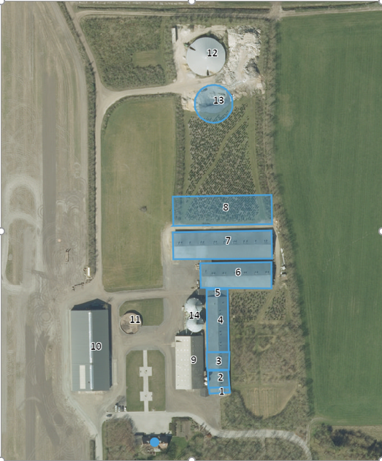
Bygning | Anvendelse
1 | Forrum
2 | Udleveringsrum
3 | Toklimastald (1999)
4 | Toklimastald (2003)
5 | Toklimastald (2003) - babystald
6 | Toklimastald (2005)
7 | Toklimastald (2011)
8 | Ny toklimastald (2020)
9 | Foderlade
10 | Maskinhus
11 | Gylletank (1.179 m3)
12 | Gylletank (5.000 m3)
13 | Ny gylletank (5.000 m3)
14 | Fodersiloer

Bilag 2: Opmåling af produktionsarealet
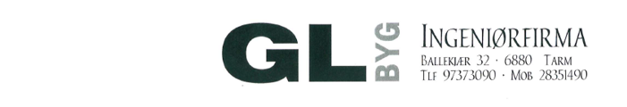
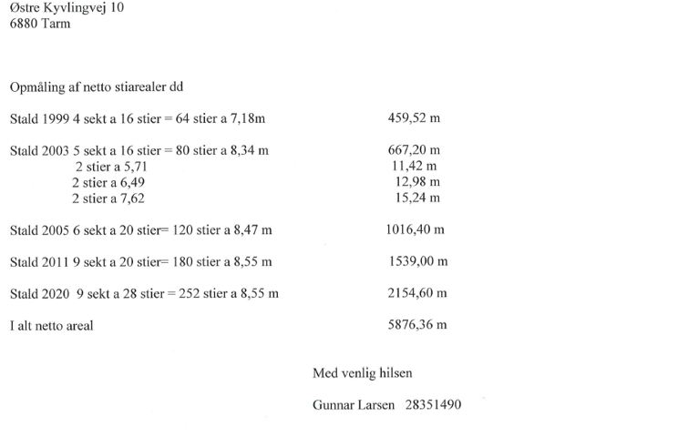

Bilag 3: Situationsplan
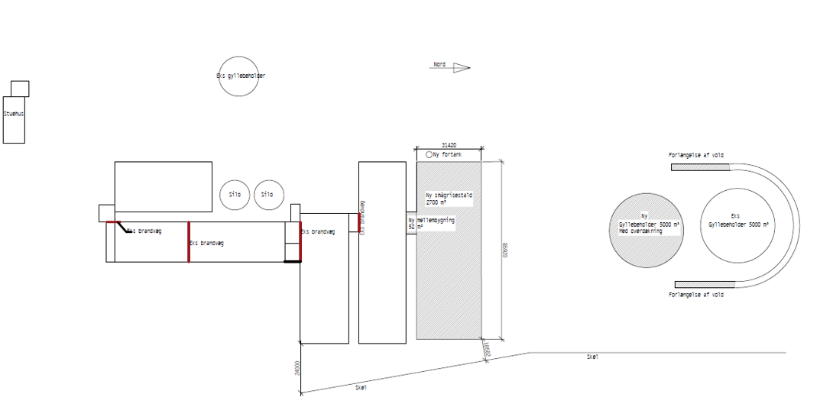

Bilag 4: Den nye klimastald
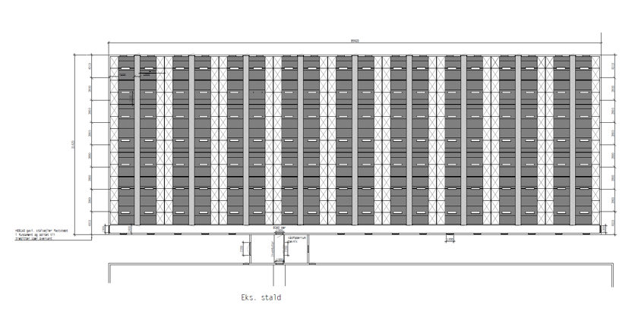

Bilag 5: Opbevaringskapacitet
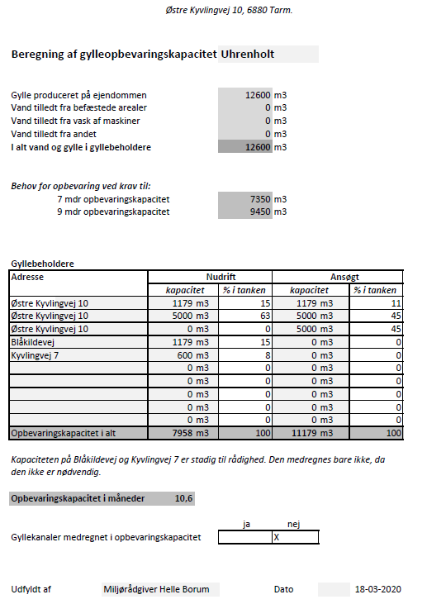

Bilag 6: Afløbsplan
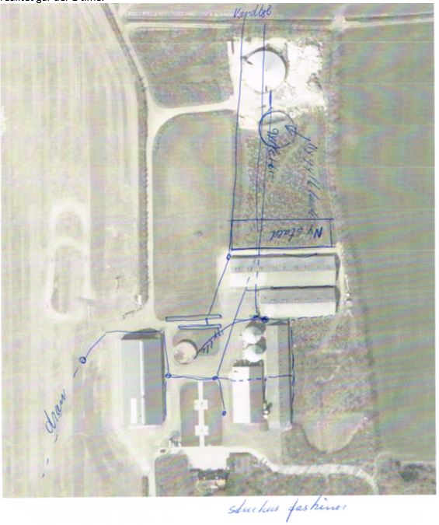

Bilag 7: Adresser inden for konsekvensradius
Der er foretaget nabohøring inden for konsekvensradius på 1165 meter fra lugtcentrum af anlægget. På nedenstående kort er konsekvensradius indtegnet.
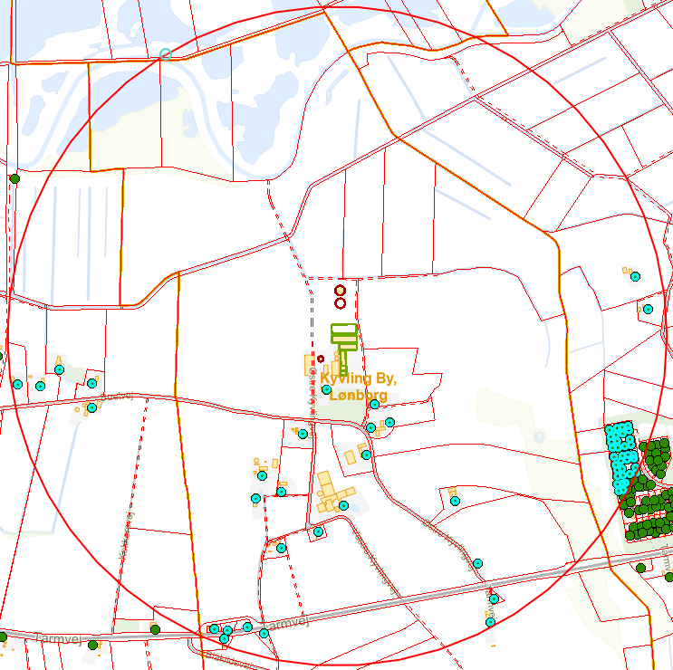

Bilag 8: Natur
